الفصل الخامس
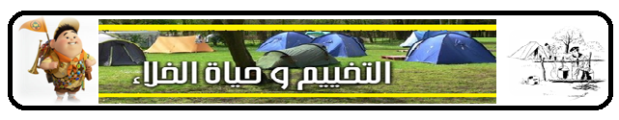
المبحث الأول: التخييم وحياة الخلاء
المبحث الثاني: المفاهيم العامة للمخيمات الكشفية
أولا: متطلبات حياة الخلاء
ثانيا: الإعداد للخـلاء:
ثالثا: الألعاب فــــي الخــــــــلاء :
رابعا: الــسمر فــي الخــــــلاء:
المبحث الثالث: أنواع وأهداف المخيمات الكشفية
أولا: أنواع المخيمات:
ثانيا: مدة المخيمات :
المبحث الرابع: متطلبات إعداد وإقامة المخيمات الكشفية
أولا: اختيار موقع المخيم:
ثانيا: العمل قبل المخيم
ثالثا: العمل إثناء المخيم
المبحث الخامس: أسس التخييم
أولا: أنواع الخيام rolleyes:
ثانيا: شروط الخيمة:
ثالثا: نصب الخيام:
رابعا: تهوية الخيمة :
خامسا: تقويض الخيمة (فكها و طيها):
سادسا: صيانة الخيمة :
سابعا: كيف تعالج الخيام ليصبح مانعا للمياه:
المبحث السادس: مرافق المخيم
أولا: حفره المياه المستعملة :
ثانيا: غسيل الأواني

الفصل الخامس
التخييم وحياة الخلاء
المخيمات الكشفية:
المخيمات الكشفية هي مدارس الهواء الطلق وهي البيئات التربوية التي تتميز بالتحرير والانطلاق والحرية المنظمة والتهذيب والاستقلالية. تنفق جميعا في أن المخيمات الكشفية, هي مجتمعات صغير لها فلسفتها التربوية وإغراضها ونظمها ولوائها وأساليب وألوانها من أنشطة المتعددة, فها مجالات في كثيرة للابتكار في شتى ضروب حياتها من خلال دقة تنظيمها وأدارتها اذ تعمل على تهذيب الطباع وحسن التعامل بعضها مع البعض الأخر وكذلك شمولها على ألوان مختلفة من والأنشطة.
تعد الحياة في الخلاء من أهم الوسائل التي تعتمد عليها حركة الكشافة والمرشدات في خلق الشباب المتكامل النضج الذي يعتمد على نفسه, وتحمل الصعاب وتعويدهم العادات الصالحة مثل التعاون والعمل لصالح الجماعة. كما أن ممارسة كل الأنشطة في الخلاء وبين الأشجار والطبيعة ودراسة البيئة والتكيف عليها وما حولها يتيح لهم الفرصة في القضاء وقت ممتع ورفع المعنويات وتنمية حب الخير من خلال البرامج والإغراض التي ترمي إلى تحقيقها.
المبحث الأول: التخييم وحياة الخلاء
الخــــلاء: هو الأرض.. وما عليها من أشجار ونبات وحيوان وصخور ورمال وانهار وبحار.. بعيدا عن ما تصنعه يد الإنسان من عمارة ومباني ومصانع وطرق.. هو الغابات الكثيفة.. التي تدخلها الشمس من خلال أوراق وغصون أشجارها الضخمة العالية فتنشر دوائر الضوء الصغيرة على أرضها.. وهو الصحراء الممتدة عبر البصر تكسوها السماء وتغمرها الشمس القوية وتحتوي في طياتها الهضاب والكثبان والممررات والواحات..
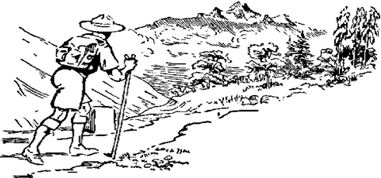
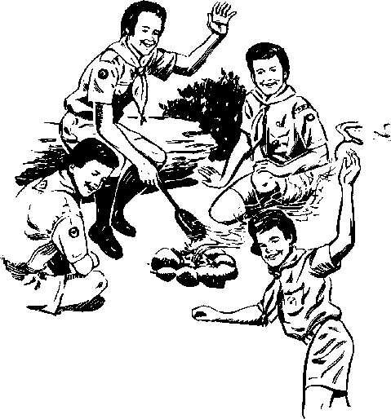
هو الجبال بقممها وسفوحها وكهوفها ونتوءاتها وميولها المتنوعة.. هو السهول والوديان المبسطة تكسوها الخضراء والزهور والأشجار والثمار والنباتات وما يتخللها من انهار وبحيرات وما تحتويه تربتها من طمي وحجارة ورمال. هو شاطىء البحر برماله وصخوره وخلجاته وحزره وأمواجه وأصدافه ومحاراته. هو كل هذا.. ومعه الهواء النقي والعبير الصافي والروائح المميزة.
والمخيم هو نصب خيم في الخلاء وهو ما يتطلع إليه الفتى الكشاف وهو الفرصة الكبرى للقائد وان المخيم ليحبب الفتى في حياة الخلاء وما فيها من مخاطرة واحتطاب وطهي واستباق والعاب في الغابات واقتفاء الأثر وأعمال الريادة وحفلات للسمر وأغان لطيفة.
يرى اللورد روبرت ستيفنس سميث بادن باول حياة الخلاء⁽*⁾: يقول الأوكسجين ضروري لحياة الإنسان- رأيت مرة فرقة كشفية تقوم ببعض التمرينات الرشيقة في ناديها وكانت التمرينات جيدة ولكنها تؤدي في مكان راكد الهواء وكان الفتيان يوأدونها كالخشب المتحركة وكانوا لذلك لا يفيدون منها. بل على النقيض كانوا يدخلون السموم في أجسامهم بدل أن ينقوا دماءهم منها. الهواء النقي ضروري عند مزاولة التمرينات البدنية إذا أرادت الحصول على أحسن النتائج وهو مفيد سواء نفذ إلى الجسم من مسامات الجلد أو من الأنف ولذلك تهدف الحركة الكشفية إلى تشجيع الفتى ليعيش في الخلاء. في حينها سائل قائدا للكشافة في مدينة كبيرة, كيف تقوم برحلاته الخلوية؟...أيقوم بها في منتزه عام أم في الريف؟
فأجاب انه لم يقم برحلات خلوية مطلقا ذلك لان فتيانه كانوا يفضلون على الرحلات الخلوية الحضور مساء السبت إلى ناديهم وان لهم العذر في تفضيل ذلك لأنهم تعودوا العمل داخل الجدران بدل العمل في الخلاء.
فقال بادن: (أننا نريد أن نخرج بالفتيان من الحياة بين الجدران وان نحبب إليهم الحياة في الخلاء).
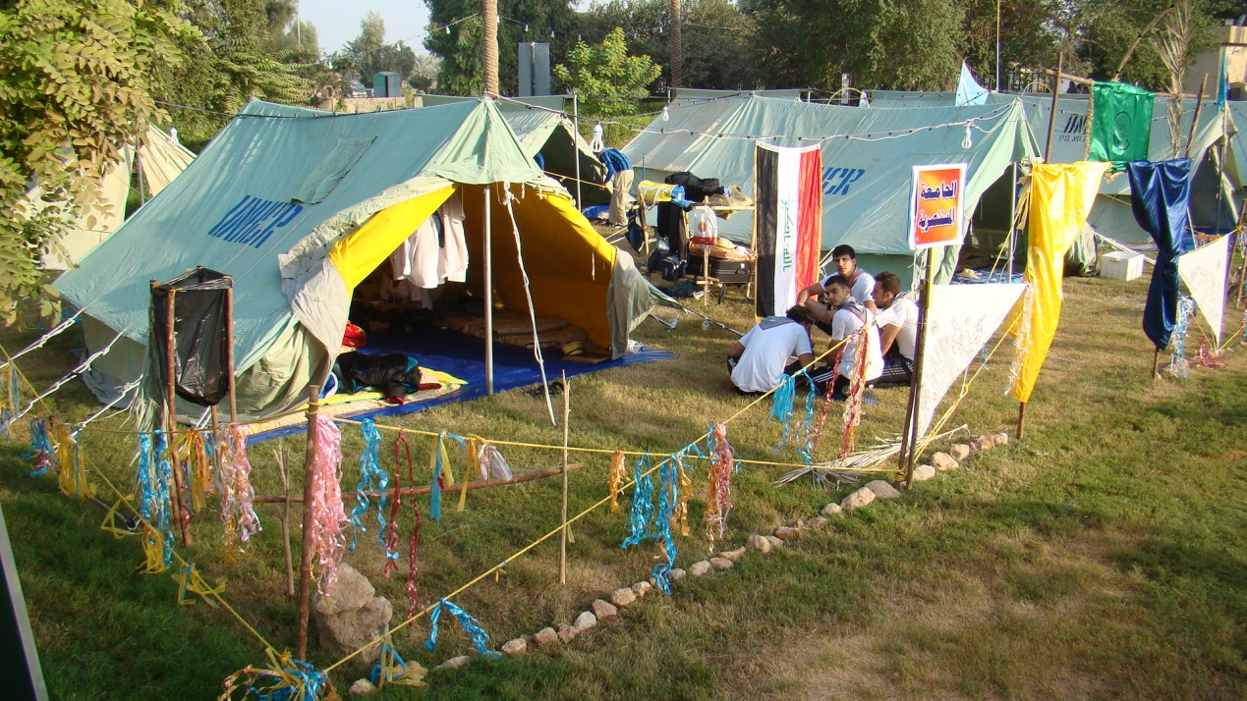
ويقول الكسندر دوماس الابن⁽*⁾(لو كنت ملكا لما سمحت لطفل دون الثانية عشرة أن يعيش في المدن يجب أن يعيش الفتيان حتى يبلغوا هذه السن تحت أشعة الشمس وفي الحقول والغابات وان يصاحبوا الكلاب والخيل وان يعيشوا وجها لوجه مع الطبيعة التي تقوي أجسامهم وتدفعهم إلى حب الاستطلاع الذي يفيدهم في التربية أكثر من كتب قواعد اللغة الموجودة في العالم. أنهم سيفهمون الضوضاء الناشئة من أصوات الحيوانات والطير وحفيف الأشجار كما يفهمون هدءات الليل على حد سواء وسيتجلى لهم خير ما في أديانهم واعني بها تلك العجائب التي يظهرها الله جل شانه في مخلوقاته. وإذا ما بلغوا الثانية عشرة وقويت أجسامهم ونضجت عقولهم واتسعت مداركهم. يستطيعون أن يتقبلوا التعليم النظامي الذي يحق لهم أن يحصلوا عليه ويمكن تحصيله في أربع سنوات أو خمس وانه من سوء حظ الصغار ومن حسن حظ فرنسا إنني لن أكون ملكا يوما ما. لذلك فكل ما أستطيع عمله أن أسدى النصح واقترح الطريقة.
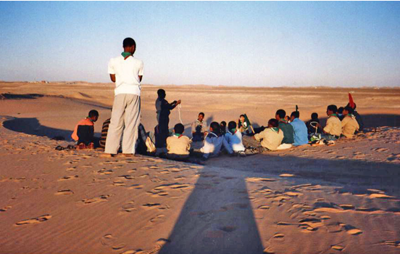
كلمات رائعة الذي قالها كان له نفس تفكير مؤسس الحركة الكشفية في العالم وبالأحرى نقول نفس تفكير العرب والمسلمين الذين كانوا يرسلون أولادهم للبادية في سن مبكرة حتى ينشأو نشأة سليمة ويكونوا أقوياء وبلغاء. وهكذا ندرك ما للخلاء من فائدة كبيرة في تربية الأطفال في جميع النواحي.
والطريقة هي أن تجعل التربية الجسمية الخطوة الأولى في حياة الصبي وما أحوجنا في حركة الكشفية إلى إتباع هذه النصيحة الغالية.
والهواء الطلق هو الغاية الحقيقية لحركة الكشفية وسر نجاحها وان في كثرة إقامتنا بالمدن ما يجعلنا نقلل من قيمة الغرض الحقيقي لحركة الكشفية وأهدافه وليس الكشافون أعضاء لنادي أو تلاميذ مدرسة من مدارس الآحاد ولكنهم أبناء خلاء ورواد غابات فينبغي أن نكثر من ارتياد وطلق الخلاء الهواء لما في ذلك من فائدة للجسم والروح معا.
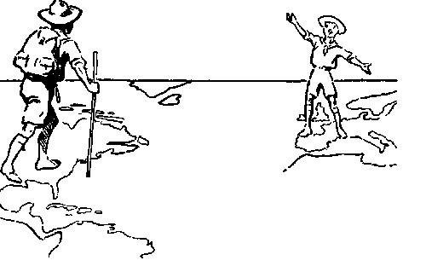
إننا نرجو أن يتوافر لدينا أماكن خلوية فسيحة وأراض نقيم عليها معسكرات فيسهل على الكشافين الاستفادة منها إذ كلما زادت الحركة اتساعا أصبح وجود مثل هذه المخيمات الدائمة أمرا ضروريا لجميع المراكز الكشفية فهذه المخيمات كما أنها تحقق هذا الغرض فان لها كذلك فائدة مزدوجة إذ يمكن أن تصبح مراكز لتدريب القادة على فن قيادة المخيمات وحياة الخلاء. وفوق ذلك فإنها تساعد على تنمية روح المخاطرة والاعتماد على النفس والتعاون مع المجوعة, ولقد كان لدينا في السنين السابقة كثير من أماكن المخيمات ولكننا نود المزيد منها وبخاصة قبل أن تستغل هذه الأراضي الواقعة في أطراف المدن لأغراض البناء.
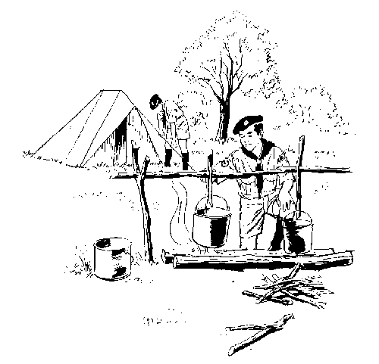
وهناك فرق كبير بين حياة المخيمات والمعيشة تحت الخيام أيا كان مكانها لقد أتيحت لي الفرصة لمشاهدة نموذج لمخيم كشفي مدرسي أقيمت فيه الخيام على الوجه الأكمل, وأقيم به مظلات وأماكن للطهي والاستحمام ودورات للمياه وكان بينهما جميعا ممرات معبدة وكان تخطيط المخيم رائعا للغاية ولم يكن للقائد الذي قام بتنظيمه فضل في ذلك. كان عليه أن يدفع المال لأحد المقاولين الذي قام بتنفيذ كل شيء. وقد كان نقدنا الوحيد انه لم يكن معسكرا لان المعيشة تحت الخيام مختلفة تماما عن حياة الخلاء.
أما في الكشافة فإننا نعرف أن المخيم الحقيقي هو الذي يساعد على تربية الفتيان تربية تعدهم للقيام بكل شيء لأنفسهم كإقامة خيامهم وطهي غذائهم واختيارهم الأماكن المناسبة للتخييم وتوفير الماء والوقود وإعداد أماكن الاستحمام ودورات المياه وعمل الأدوات التي يحتاجها المخيم كل هذا فوق انه يزيد من قدراتهم كما يزيد في تعلقهم بالحركة.
وانك إذا أردت أن تشرف على عدد كبير من الفتيان في مخيم عام فلا بد لك من خبرة وتدريب خاص حتى تستطيع أن تشغل أوقات فراغ هذه المجموعة الكبيرة فانه بالإضافة إلى عملهم بالمخيم الذي يشغل وقتا كبيرا من فراغهم ستكون هناك فرصة مستمرة للتربية الخلوية وتنمية الصحة البدنية والنفسية وذلك من خلال الجولات والرحلات الخلوية والمعيشة في العراء وان المخيم المثالي في نظرنا هو ذلك الذي يكون فيه كل فرد منشرح الصدر ومشغولا في عمله والذي تحافظ فيه الطلائع على الروابط بينها في جميع الظروف والذي يفخر فيه كل رئيس طليعة وكل كشاف بمعسكره ونماذجه. وان لشخصية القائد أثرا كبيرا في المخيمات الصغيرة فوجودك بين الفتيان وملاحظة كل منهم لك يجعلهم يقلدونك دون أن يشعروا بل دون أن تشعر أنت. فسيكونون كسالى إذا كنت أنت كذلك. وإذا اتخذت من النظافة هواية لك فستكون هذه أيضا هوايتهم. وسيزداد تنافسهم في الخلق والابتداع إن كنت ماهرا في ابتكار ما يلزم للمعسكر وهكذا. ولكن حذار أن تفعل أنت الكثير مما يمكن أن يؤديه الفتيان أنفسهم وليكن نظامك في عملك ألا تعمل شيئا يستطيع الفتيان أن يعملوه. أننا لا نريد فقط تلك المخيمات الصحية النظيفة التي تتمشى مع التعليمات المحلية بل معسكرات تقرب الفتيان إلى اقرب السبل للوصول إلى حياة الانطلاق والمخاطرة⁽*⁾.
يقولون عن الخلاء.
* انه الطبيعـــــة كمــا خلقهــــا الله وعـــاش فيــها آدم عليه السلام.
* انه المعبد الذي نرى فيه بديع صنع الله وبه نلتقي نعمته ورحمته.
* انه الصـــــدق الكامـــــل الـــــــــــذي لـــــم يدخلـــــــه الكــــــــــذب.
ويقال أحيانا مدرســــــــة الخــــــــلاء: نعـــــــــم أن الخلاء مدرسة لتربية الإنسان وتعليمه.. آدم عليه السلام هبط من الجنة إلى الأرض وهي خلاء تملؤها الوحوش الضاربة والجبال والكهوف والطبيعة المتقلبة وكان عليه أن يتعلم الكثير.. تعلم فيها كيف يعيش وكيف يعتمد على نفسه.. ويعول من معه ويحميهم.. بل وكيف يرسي قواعد القيم وأسس التربية لتكون حياته وحياة من يعيشون بعده قوية راسخة مرتبطة بالمبادئ والتعاليم السماوية.. واستمر الخلاء مدرسة للتربية إلى العصور القديمة والعصور الوسطى مع الفراعنة والصينيين والإغريق والرومانيين وكان العرب قبل الإسلام يبعثون بأطفالهم إلى البادية ليشبوا وينشأوا في الخلاء لينعموا بالصحة وسعة الأفق في حياتهم.. وما زال الخروج إلى الخلاء (البر) هو متعة عربية راسخة في سكان الجزيرة العربية حتى اليوم.. لذلك تعتمد الكشفية على حياة الخلاء كطريقة لتحقيق الهدف التربوي الذي نسعى إليه.. ولهذا نقول ..لا كشفية بدون حياة الخلاء.
من السلبيات التي تعكر صفو الكشافين الذين يخرجون إلى الخلاء هي:
- لقد أصبح كثير من المنحرفين يتخذون الخلاء مكانا لتجمعاتهم وهذا يشكل خطرا على الكشافين. بالإضافة إلى الأماكن الموجودة في الخلاء والتي يعرف فيها زرع الألغام منذ أيام الحرب فيجب تجنبها لان بين الحين والآخر نسمع بانفجار هذه الألغام في الحيوانات تارة وفي الأشخاص تارة أخرى ولهذا يجب على القائد أن يحتاط لمثل هذه الأمور.
- كثيرا من الناس يتركون الفضلات في الخلاء كالغابات والرمال الشاسعة الذهبية حيث تجد قارورات الخمر المكسرة والأكياس البلاستيكية وعلب السردين…الخ .علما أن هذه المخلفات تساعد على جلب الحشرات الضارة كالعقارب والأفاعي والثعابين والنمل القطط البرية الثعالب ذبابة الرمال…الخ. من جهة وهي خطر ثانيا على الكشافين مسببة لهم الجروح والتي يجب ألا نستهين بها مهما كان حجمها حتى لا يصاب الكشافين بمرض التيتانوس مثلا. ولهذا نجد أنفسنا في حاجة ماسة لاقامة حملات نظافة حتى في الخلاء وليس عندما نريد التخييم فقط.
- يجب وضع ماء الجافيل والمنظفات وبنزين مولد الكهرباء وما شابه ذلك في أماكن بعيدة عن الخيم وفي أواني غير مألوفة حتى لا يقع الخلط فمن الخطورة ان تضعها في زجاجات المشروبات الغازية او المياه المعدنية وتذكر بان المستشفيات تستقبل سنويا المئات من الأطفال المصابين باضطرابات رئوية ومعوية بسبب تناولهم لهذه المواد بطريق الخطأ.
- على القائد ان يكون حريصا في تنبيه كشافيه في جلب لباسهم الكافي فمثلا الطقس الصحراوي يتميز بالدفء نهارا وشدة البرودة ليلا وكثيرا ما يتعرض الكشافين لالتهاب شديد بالرئتين نتيجة البرودة الشديدة ومن تدفئة الماء قبل غسل وجه و أيدي الكشاف صباحا مع الحرص الشديد على التجفيف الجيد تفاديا لتشقق الجلد وينصح الأطباء باستخدام زيوت أو كريمات مرطبة لجلد الكشاف.
الحياة الكشفية في الطبيعة:
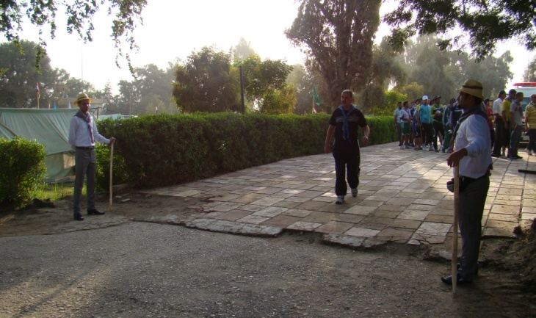
الطبيعة هي أفضل موقع لإقامة الأنشطة الكشفية، إن بادن باول الذي اعتاد بنفسه على حياة الخلاء وجال جنوب إفريقيا من أقصاها إلى أدناها ونظم الحركة من واقع خبراته الشخصية الخاصة ومغامراته، لكي يقدم أنشطة يجد فيها المتعة لشباب.
في أحضان الطبيعة يجابه المرء الواقع الذي لا يمكن تزييفه وهناك يقيس المسافات، ويواجه الحر والبرد والمطر والثلج والرياح والجفاف وعناصر لا يمكن الهروب منها وينبغي الاعتياد عليها وبالتالي الاستجابة المناسبة لها. فضلاً عن ذلك، فإذا ما حاول الفرد أن يعيش منسجماً مع الطبيعة فإنه بلا شك سوف يلمس سخاءها وسيشير بضرورة التخلص من زيف حياة المدينة. وحينما نتحدث عن الطبيعة والخلاء فإننا نتكلم عن طبيعة حقيقية ـ الريف والغابة والصحراء والأشجارـ وليس مجرد ملعب المدرسة أو المناطق المحيطة بالمخيم وموقعه. فحتى لو كانت المواقع المحيطة لا تجعل من اليسير النفاذ إلى الطبيعة وحتى وإن لم تكن كافة الأنشطة الكشفية تقام متصلة بالطبيعة فإن المخيمات ورحلات نهاية الأسبوع التي تجري في الطبيعة تظل لا غنى عنها. فبدونها لا يمكن أن تكون هناك كشفية حقيقية.
وتعني الحياة في الطبيعة أيضاً الحياة في انسجام معها واحترامها وحمايتها. وبالنسبة للكشافة فإن نشاط "حماية البيئة" الأول على الإطلاق هو تقدير ومراعاة القواعد الأساسية للتخييم والمخيمات واحترامها فيما لا يتعارض مع الطبيعة.. أما الأنشطة الخاصة بحماية البيئة فإنها تقام فيما بعد لإثراء المقومات الطبيعية للكشفية.
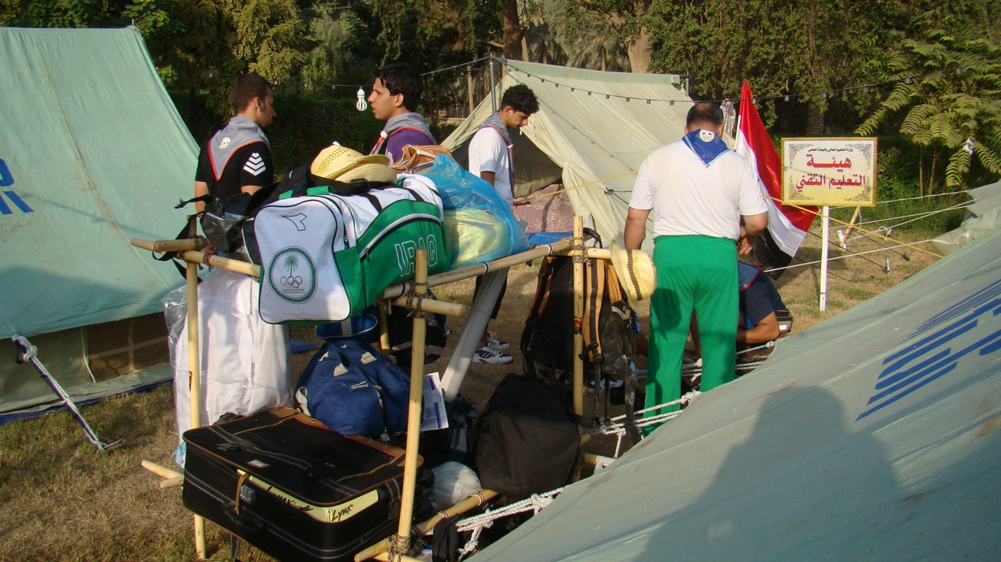
الاستكشاف مع الاتصال بالطبيعة في مكان لا يمكن للفرد أن يزيف من واقعه أو حدوده إدراك الاتصال المتبادل لكافة العناصر البيئية مع بعضها البعض والحاجة إلى الحفاظ عليها مع تقويم السلوكيات الواعية والمسؤولة اليوم والغد والتي تحترم التوازن الطبيعي.
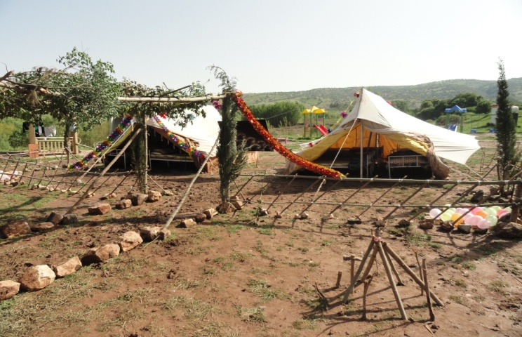
إن تمضية أسبوعين في المخيمات الصيفية أو إقامة مخيم لعطلة الأسبوع مرة واحدة شهرياً خلال العام أياً كان الطقس يعد الحد الأدنى والضروري لكل قائد ومجموعته، ويتم اختيار المواقع بعناية فائقة وتحدد مسبقاً حتى يمكن أن تقدم خدمات وإمكانيات عديدة لإقامة الأنشطة والاستكشاف والتحديات وإجراء "تخييم ذكي" ففي هذا المكان يمكن لكل فرد أن يحقق ذاته وأن يعتمد على مصادره الخاصة ومصادر المجموعة للتغلب على الصعوبات، كما أنه ليس هناك زيف أو اختباء وراء أقنعة داخل المخيم إذ أن حياة المدينة قد تركت هناك وأن الأمر يتعلق بإعادة اكتشاف سبيل للحياة السلسة في بساطة ودون تعقيد.
كما يقدر القائد ومجموعته يقدرون هذه الفرصة المتاحة لإعادة توجيه النفس والتفاعل مع البيئة وكسر السلسلة المتصلة من الاعتماد على الغير ولو لفترة زمنية قصيرة.. وفي أحضان الطبيعة تعيد المجموعة إكتشاف ذاتها وترابطها. وبهذه الطريقة تقام الروابط بين الأفراد وتعمق المشاركة كما أن الشعور بالانتماء للمجموعة، والذي يختلف عن أي شيء آخر كائن بالمدينة والمدرسة يتم تقويته.
أهمية حياة الخلاء:
تساهم الطبيعة في التنمية الشخصية في كثير من النواحي، ومن أوضح الأمثلة تلك التي ترتبط بكل مجال من مجالات التنمية على النحو التالي:
- التنمية البدنية:
توفر الطبيعة الهواء النقي وغير الملوث والفضاء الفسيح المجدد للطاقة والفرص المتاحة لممارسة كل أشكال الأنشطة البدنية غير المكلفة والتي توفر النمو البدني القوي، كما توفر الفرص لاختبار حدود التحمل والتناسق البدني وسرعة ردود الأفعال أللاإرادية وما شابه ذلك.
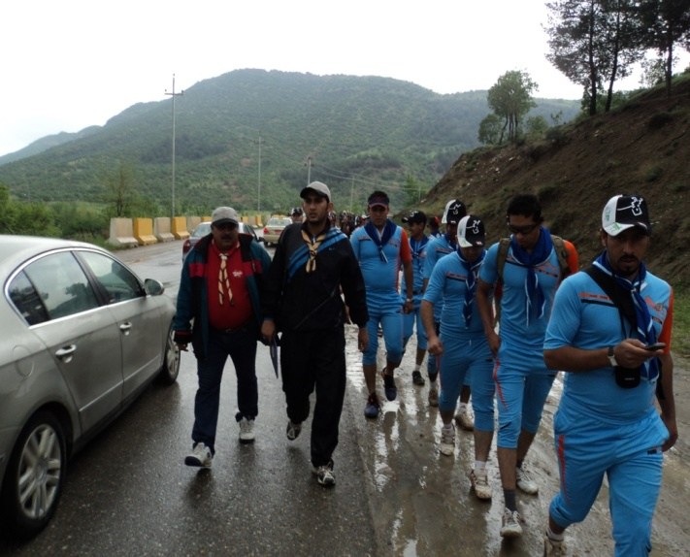
- التنمية العقلية:
تتيح الطبيعة للكشافين الصغار (بل والكبار أيضاً) فرصاً لا حدود لها لاستكشاف وتنمية الحواس وتنمية مهارات الملاحظات والملكات الأخرى: الألوان، والأشكال، والأحجام، والحركة، وسماع الأصوات، وتمييز الروائح، وتمييز الملابس المختلفة..الخ.
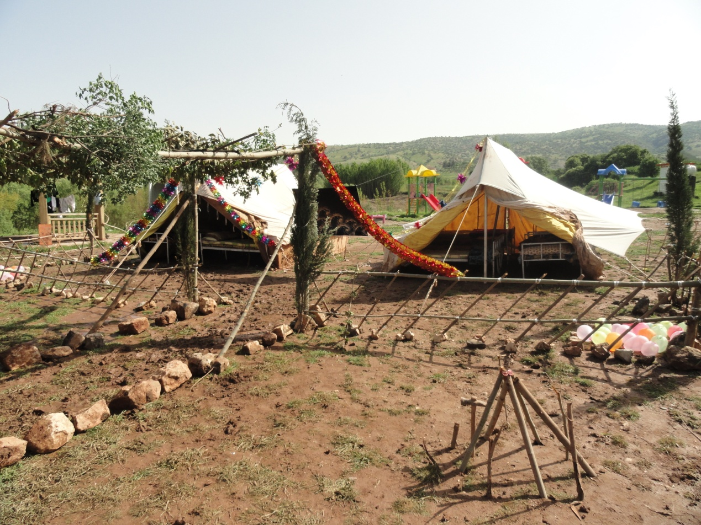
كما تساعد الطبيعة الشباب على تحليل المواقف: استخدام التخيل وقوة التفكير في إيجاد طرق وأساليب خلاقة ومناسبة للتغلب على المصاعب، واستخدام أقل المصادر المتاحة، وغير ذلك الكثير.
كما أنه بمعايشة الطبيعة يتاح للشباب العديد من الفرص لاستيعاب مفاهيم تبادل النفع (من خلال أهمية التعاون بالمخيم مثلاً)، وإدراك تشابك العلاقات، وكيفية عمل الأنظمة المختلفة ( من خلال مشاهدة الحياة البرية) وهكذا..
التنمية العاطفية:
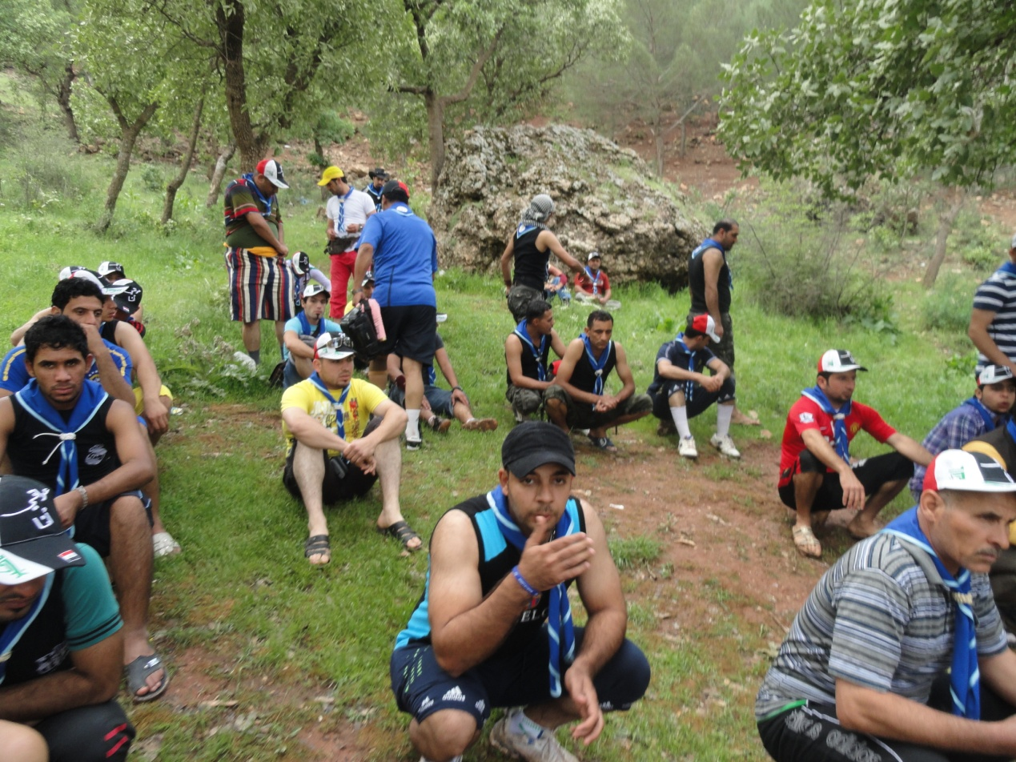
تتيح الطبيعة العديد من الفرص لاستكشاف المشاعر والعواطف، إن الإحساس بالأمان والهدوء بين أحضان الطبيعة يساعد الإنسان على الخروج من المشكلات والأزمات اليومية فالشاب قد يأتي عليه الليل في خيمته ليواجه مخاوف لا أساس لها إلا أنه سرعان ما يتغلب عليها ويقهرها.
- التنمية الاجتماعية:
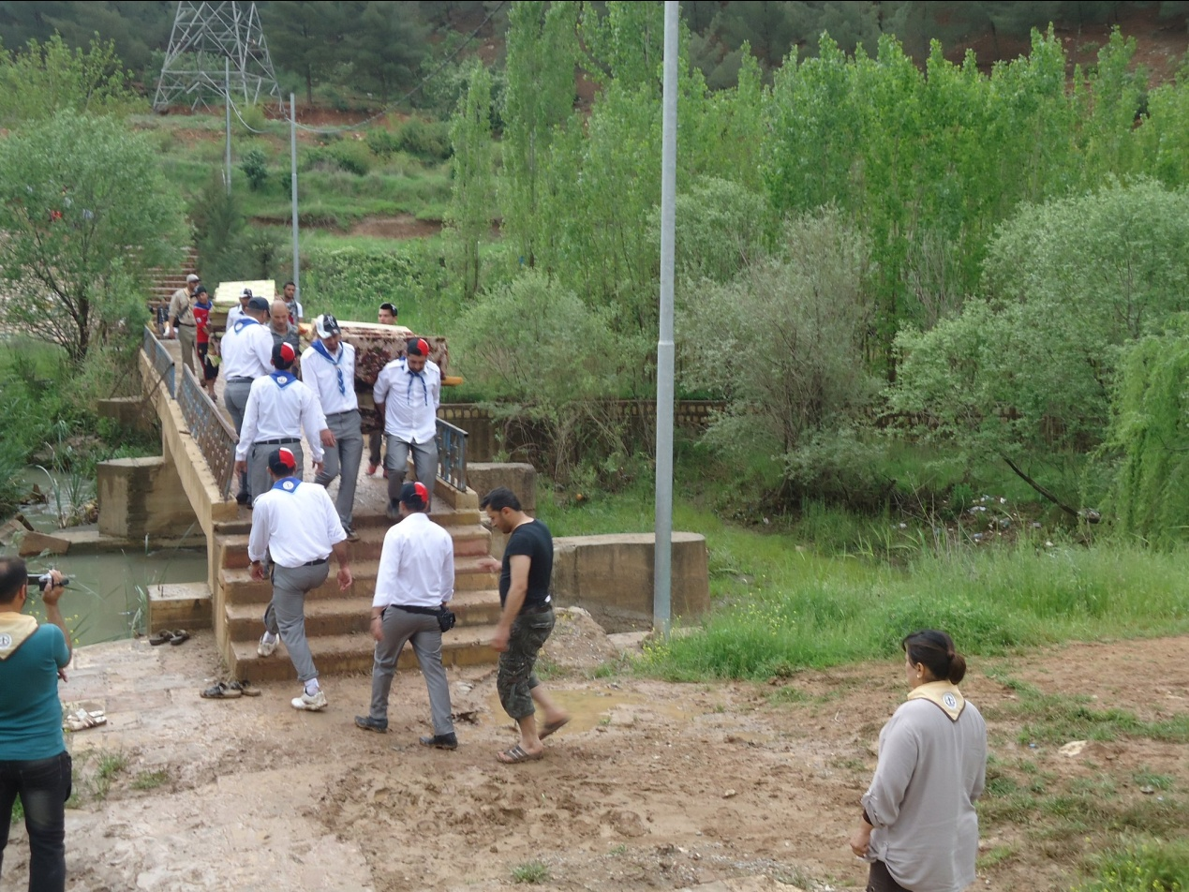
ان المخيم، وهو بعيد عن المنزل وزخارف المدنية والعمران، يتيح للشباب فرصة التعرف على بعضهم البعض بما فيهم من نواحي القوة والضعف، كما أن أنشطة الحياة اليومية البسيطة كإعداد الطعام وترتيب أماكن المعيشة تعطي معنى للمشاركة والتعاون بين الأفراد، فمساعدة كل فرد للآخر ضرورة، كما أن المشكلات التي يواجهها الشباب حقيقية، ولا بد من وجود حلول للنزاعات حيث أنه لا يفضل أن يمضي الشاب ويعود إلى منزله دون حلها. إن أنشطة الخلاء، كالتسابق في أحد الأنهار أو تسلق جبل، أو الاستمتاع بحمام سريع تحت المطر بعد يوم حار ومترب، أو الالتفاف معاً في مشاركة دافئة من أجل مشروب ساخن، كل تلك الخبرات تساعد على تكوين علاقات حميمة، وإحساس بالتضامن والمشاركة لا توفرها دائماً حياة المدينة.
- التنمية الروحية:
إن الوازع الروحي يمكن تنميته من مجرد استقطاع الوقت للاستكشاف والتفكير في عجائب الطبيعة، الملاحظة والتفكير مثلاً في كيفية معايشة الحشرات لحياتها غافلة عن وجود العمالقة الآدميين، أو استغراق بعض الوقت في مراقبة الشهب التي تمرق في سماء الليل البهيم لإدراك مدى ضآلتنا في هذا الكون الفسيح الغامض، أو قضاء بعض الوقت للتأمل في جمال وسحر الطبيعة.
إن الطبيعة تتيح فرصاً لا حصر لها للحوار الداخلي مع النفس، فبمجرد أن يتفتح الذهن فإن الشاب بمقدوره أن يستكشف ويلتزم، بمحض إرادته، بتراثه الديني.
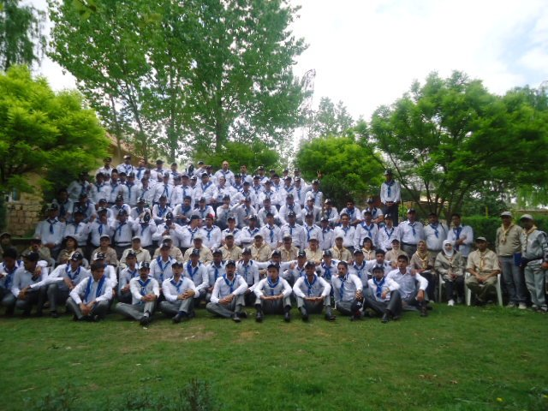
- العودة إلى الأصالة:
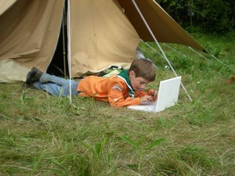
من المنظور الأكثر شمولاً للتربية يمكن للاتصال بالطبيعة أن يعاون الشاب على العودة لما هو أصيل وحقيقي في الحياة، فالشباب اليوم أكثر من أي وقت مضى ينمو في عالم أصبح من الصعب فيه أن يميز بين ما هو أصيل وما هو زائف، بين ما هو عاجل وما هو يمكن التريث فيه، وبعبارة موجزة بين الواقع وبين الوهم.
في الطبيعة وعلى بعد أميال من أقرب طريق، حيث لا يوجد هاتف، يضطر الشاب إلى مواجهة الواقع، وتشحب أضواء المدينة وتتوارى في خفوت بارد حينما تهب عاصفة، إن لحظات السعادة البسيطة التي يشعر بها الشاب عند الشعور بدفء شمس الصباح، أو عند مشاهدة النجوم في ظلام الليل، أو حينما يسبح في النهر ـ باستطاعتها أن تجعل الألعاب الاليكترونية المدهشة تخبو من ذاكرته.
- الحياة في انسجام مع الطبيعة:
حينما يصبح في مقدور الشباب تذوق حياة الطبيعة البسيطة الهادئة، فإنهم بذلك يهجرون حياة المجتمع الاستهلاكي وراءهم كما يمكنهم فهم أهمية الحياة في انسجام مع الطبيعة وحمايتها.
يوفر المخيم الكشفي المقام في الخلاء، وفي أحضان الطبيعة كلاً من البساطة والشدة، فعادة ما يشعر الشباب بعد انتهاء مثل هذه المخيمات بأن العلاقات بينهم قد أصبحت أكثر وثوقاً وأن القيم التي يؤكد عليها قانون السلوكيات يمكن أن تعود بفائدة حقيقية عليهم.
إن استغلال الطبيعة في الكشفية ليس المقصود منه بالطبع أن ينأى الشباب عن عالمهم الذي يعيشون فيه، بل المقصود به مساعدتهم على اكتشاف عالم لم يخطر ببالهم من قبل أن يرتادوه، وأن ينظروا فيما وراء القيم المادية لإثراء خبراتهم الحياتية بطريقة تعود عليهم بالفائدة في حياتهم اليومية، وتعودهم على التفكير الواعي من خلال ما هو ضروري وما هو غير ضروري على الإطلاق.
المبحث الثاني: المفاهيم العامة للمخيمات الكشفية
يسعد الإنسان بحياته في الخلاء تماما إذا اتسمت بالبساطة والصدق مع النفس والغير. وهذا ما يحدث مع كل طليعة أو فريق أو تجمع كشفي يخرج للمخيم حيث تكون متطلبات حياته في الخلاء واذ ما مارس برامج كشفية هادفة توافق ومستواة العمري والعلمي والكشفي.
أولا: متطليات حياة الحلاء
واهم تلك المتطلبات هي:
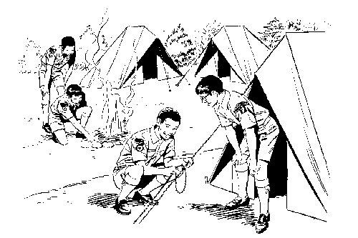
- المأوى (التخييم):
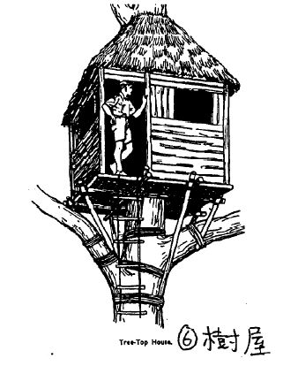
وهو عبارة عن المكوث (البقاء) والمبيت ولاجل الاحتماء من العوامل الجوية وتكون عادة الخيام بأنواعها وأحجامها المختلفة، وقد تكــون الكهوف أو العش المبــني بفروع الأشجار أو أعواد الغابة. وسعادة الكشاف ليست فقط في مبيته بالمأوى الخلوي وإنما أيضا في ترتيبه وتنظيمه وعمل الأثاث اللازم لجلوسه ونومه وتهوية ملابسه ومفروشاته مستخدما العصا والأخشاب والحبال واهم ما تتصف به نماذج حياة الخلاء هي أن تكون.. قويـة باستخدام الدورات والربطات المناسبة وبصورة صحيحة. ملائمة لغــرض الـذي صنعت من اجله. بسيـطة دون تكليف أو تعقيد. جميـلة تبعث الراحة وتحقق الاستمتاع بشكلها ومنظرها.
- : الاطعام:
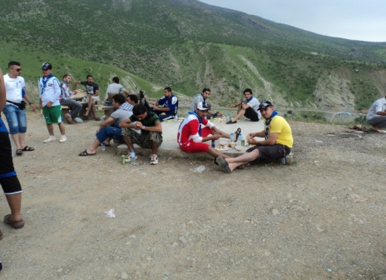
وفي الخلاء أكثر من أي مكان آخر لابد وان نهتم بطهي الطعام وتقديمه. لذلك يجب أن نعرف ونتقن الكثير من المهارات في هذا المجال أنواع النيران والوقود أو الأخشاب المستخدمة. أنواع الأفران وكيفية توفير الطاقة المنبعثة منها. العناصر الأساسية للتغذية وتوفرها في ما يمكن شراؤه من مواد غذائية. الطهي الخلوي وهو من أكثر عناصر الخلاء تشويقا وآثاره حيث تطهى المواد الغذائية بطرق عديدة وغير تقليدية.
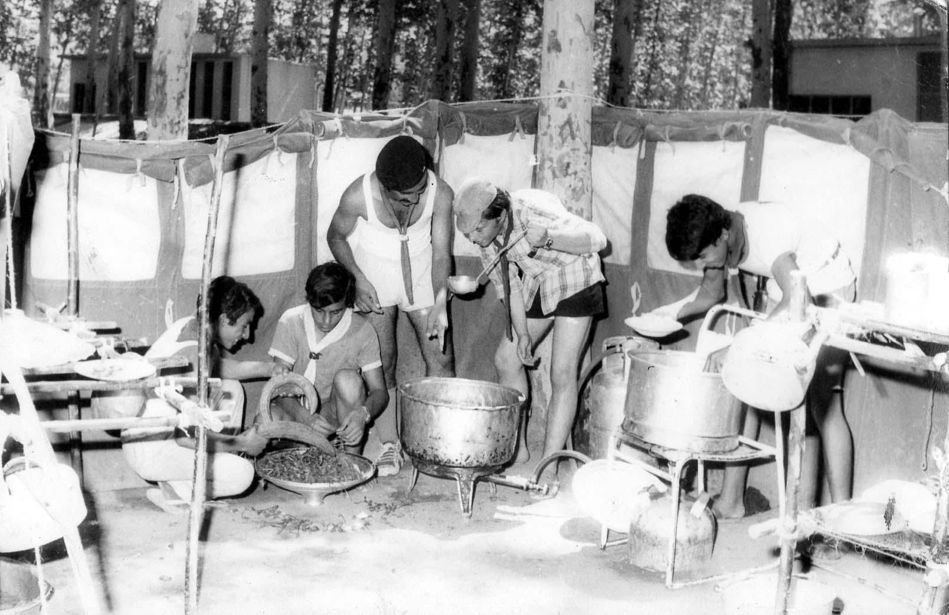
مكونات المطبخ السليم من حيث أماكن حفظ الطعام / الأواني / الأفران /معدات الطهي /الغسيل (المنظفات) / مكان رمي الفضلات/ مكان تقديم تناول الطعام بما فيه من زينات ورسوم تشرح الصدر وتفتح الشهية.
- البرنامج:
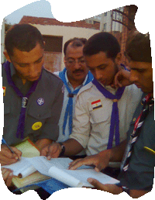
برامج المخيمات الكشفية: ويقصد به التوقيت الزمني من وقت الوصول إلى الخلاء حتى العودة منه وما يتضمنه هذا التوقيت من أنشطة، كي يمكن الاستفادة الكاملة من وجود الكشافة بين أحضان الطبيعة. يوضع برنامج لتوزيع مفردات منهاج المخيم حسب أوقاتها يوميا لاجل يتسنى توزيع أعمال المخيم وفق المواعيد المثبته, كما أن العناية بتنفيذ البرنامج على الوجه الأكمل يجعل من المخيم معهدا نموذجيا للتدريب فيخرج الجميع وقد توحدت كلمتهم وتآلفت قلوبهم. وجدول (1) التالي يبين أنموذج من البرامج المخيمات الكشفية.
جدول (1)
نموذج لبرنامج أحد الأيام في المخيم
الوقت |  | نوع النشاط
من | إلى
6:30 | 7 | النهوض والاستعداد لبدء النشاط اليومي
7 | 7:30 | الرياضة الصباحية
7:30 | 8:30 | تناول الفطور وتهوية الخيام وترتيبها
8:30 | 9 | التفتيش الصباحي وتحية العلم
9 | 1 | النشاط الصباحي
1 | 3 | تناول طعام الغداء
3 | 7 | النشاط المسائي
7 |  | إنزال العلم
7 | 8:30 | تناول طعام العشاء
8:30 | 10 | حفلات سمر
10:30 |  | إطفاء الأنوار
- الحراسة:
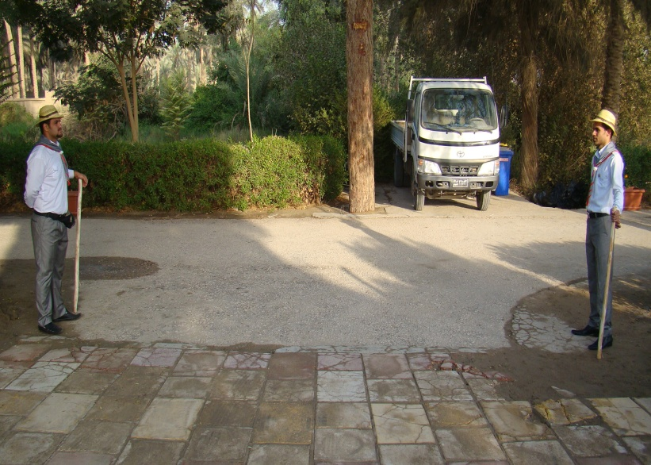
توزع ساعات الليل على الطلائع الكشفية المشاركة في المخيم على شكل واجبات يومية، وتكون إجبارية، إذ توزع أفراد الطليعة على إنحاء المخيم للحماية المخيم من كل طارئ أو خطر يهدد المخيم. إن أسلوب وممارسة الحراسات الليلية كل ليلة ليس توفر الأمن والأمان في المخيم فحسب وإنما تعليم أفراد الكشافة الالتزام بالواجبات والحرص على امن المخيم والصبر.
ثانيا: الإعداد للخـلاء:
الخروج للخلاء للمرة الأولى هو كمن يركب القارب في البحر لأول مرة رهبة وخوف مع الرغبة والميل للمخاطرة وبعد المرة الأولى يشعر الفرد بلذة هذا العمل ومتعته ويسعى إليه كلما استطاع, إلا أن المخاطرة لا تنتهي أبدا بل يزداد حجمها كلما كثر خروجنا للخلاء وزادت خبراتنا في دروبه.
عند التفكير أو التخطيط للخروج للخلاء لابد من تحديد الخطوات التي يجب مراعاتها قبل الخروج للخلاء وأثناء وجودنا فيه ثم بعد العودة منه وغالبا تتضمن هذه الخطوات ما يلي:
- التعرف على المكان الذي يخيم فيه منها: الوطن... الأرض أم الأنهار والبحار أم اليابسه وكذلك الطقس الجوي (السماء والهواء).
- هذه البقعة الخلاء التي نستمتع بها كم بقعة مثلها في بلادي... وطني. أين أضع رمز الوطن (العلم) في هذا الخلاء؟
- هل أضع للعلم سارية أم ارفعه فوق هذا الجبل أم في أعلى فروع هذه الأشجار؟
- أليس أنا أن أحميها من أبنائها بالمحافظة على نظافتها وعدم تلوثها وتقويتها لاستثمارها ولتكون جنة الله في الأرض. آباؤنا الأولون الذين عاشوا هنا وتركوا بسمات ومضاءة لنا في مجالات الفكر والاقتصاد والبناء والوطنية.
في الخلاء يتم ممارسة كل شيء عمليا ويدويا إقامة الخيام أو بناء المأوى إعداد وطهي الطعام المسابقات والألعاب والأنشطة (وليس مجرد المشاهد). دراسة الطبيعة من حيث الأشجار وأوراقه وثمارها والطيور وريشها وأعشاشها والأرض بترابها ورمادها وأحجارها وصخورها والحشرات التي تزحف أو تمشي أو تطير والزهور المختلفة الألوان والأحجار والحيوانات المنتشرة وأوكارها.
ويدعونا حب الاستطلاع ومعرفة إلى البحث عن المجهول فندخل الكهوف التي لا ندري ما بداخلها ونتوغل في الأحراش بحثا عن الجديد دون أحجام أو خوف ونسير في الصحراء خلف أثر لا ندري إلى أين يقودنا ونتسلق الجبال إلى قممها لنعرف مابها وكيف نرى الأرض من فوقها ونسبح أو نجدف بالقوارب غير الأنهار أو في البحر لننتقل من مكان لمكان وسط الأمواج والصخور, والمخاطرات ليست فقط الظفر بجديد ولكن للاستمتاع بالمخاطرة في حد ذاتها فلا يفوز باللذة الأكل مغامر والميل للمخاطرة هو سمة موجود في كل إنسان لكنها تقوي لدى الفتية بين 12-17 عام مرحلتي الكشاف والكشاف المتقدم ... اذ يكون الفتى قد اكتشف قدراته وتأكد منها ويسعى إلى تنميتها وتقويتها ومن هنا يكون الميل للمغامرة والمخاطرة وهو دافع فطرى للفتية وربما يستمر مع بعضهم لفترة طويلة من عمره لذلك يجب أن نشجع الكشافين على المخاطرة في الخلاء ... على أن تكون هذه المخاطرة محسوسة ومقننة ولها ضمانات الأمان التي تكفل السلامة للمغامرين والمخاطرين.
ثالثا: الألعاب فــــي الخــــــــلاء :
إذا كنا نخرج الخلاء للتحرر من الروتين والقيود العودة لحياة الأولين وتقاليدهم فان الألعاب في الخلاء أيضا يجب أن تختلف عن مثيلاتها في المدرسة أو النادي أو المدينة فالملعب مختلف تماما ... لأنه هنا هو الخلاء على سعته وامتداده ... والأدوات أيضا مختلفة حتى لو استعملنا الكرة أو المضرب .. ولا شك إننا في الخلاء نمارس الألعاب التي يمكن ممارستها، وعلى الرغم من اختلاف الألعاب التي نمارسها باختلاف طبيعة الخلاء الذي نخرج إليه إلا أن هذه الألعاب لابد وان تهدف إلى تنمية المهارات وصقل الحواس وتقوية الاتجاهات الطبيعية لدى الفتية الشباب من خلال تنشيط وتقوية كل من القدرة العضلية لتحقيق القدرة الوظيفية (أجهزة الجسم) لتحقيق الصحة والحيوية وذلك لاكتساب اللياقة البدنية العالية اكتساب الجلد وقوة التحكم عن طريق الأنشطة الحركية لفترات طويلة تنمية الحواس من خلال ألعاب تتبع الأثر ودقة الملاحظة التي تعتمد على ما في الطبيعة من كائنات وما لدى الإنسان من حواس (السمع, الشم, التذوق, واللمس) التعاون وإنكار ألذات من خلال ممارس الكبيرة التي يتكون الفريق فيها من غدد كبير من الأفراد لتحقيق غاية جماعية .
اكتساب الشجاعة وعدم الخوف عن طريق الألعاب الليلية واجتياز الموانع
تنشيط الفكر من خلال الألعاب التي تتطلب سرعة البديهة وحسن التصرف.
لا حدود لما يمكن إن نحصل عليه في الخلاء فهو ارض الله البكر التي سخرها للإنسان لا لتؤتيه من طعامها وشرابها فحسب بل ولتعلمه وترسخ فيه الخبرات والمهارات التي تجعل منها إنسانا قويا نافعا لنفسه ولغيره, تهابه الحياة ولا يهابها لأنه قادر على استغلال قوته وفكره وحواسه.
كيف يثق في نفسه بعد إن عرف قدراتها وكيف يجعل من الصعب سهلا ومن المستحيل ممكنا. كيف يتحدى الطبيعة بعواصفها وأمطارها وصخوره وجبالها كيف يعتمد على نفسه في إقامة مأواه وإعداد طعامه وشرابه كيف يتصرف في الشدائد والطوارىء بطريقة ملائمة وصورة سليمة, كيف يتعاون مع من معه فما استحق إن يولد من عاش لنفسه فقط فهو قليل بنفسه ولكنه كثير بإخوانه كيف يتحلى بصفات قانون الكشافة بكونه صادقا, مخلصا, مطيعا, معينا شجاعا, مقتصدا, مبتسما. ثم كيف يؤدي واجبه نحو الله ان رأى بديع صنعه وعاش في ملكوت المسخرة له.
فالتعاون ضرورة حتمية تفرضها الطبيعة التي نعيش في أحضانه أولا. بديل عن نظام الجماعات (السداسيات) أو الطلائع أو الرهوط لنتعلم بحياة الخلاء والطاعة مبدأ يلتزمون به مع قائدهم الذي يعمل معهم ولهم والتآلف والمحبة صفة تزداد عمقا ورسوخا في نفوسهم لأنهم العاملون بجد في النهار المتسامرون بالمرح في الليل, والمغامرون بشجاعة لتحدي الصعاب وقهر العسير والشرف في المنازلات والمنافسات فكلنا أخوة وكلنا يسارع لتهنئته الفائز دون تعصب أو تزييف, العدالة في تحمل المسؤولية وفي الحكم على الأعمال فلا عاطل أو متفرج بين الجماعة بل الكل يعمل ولكل مجتهد نصيبا. لذلك نجد البسمة تعلو الشفاه عند تقييم الأعمال. هذه هي مدرسة الحياة أو حياة الخلاء إحدى عناصر الطريقة الكشفية والتي تمارس فيها باقي العناصر نظام الطلائع/نظام الشارات/ التعلم بالممارسة/ والوعد والقانون.
رابعا: الــسمر فــي الخــــــلاء:
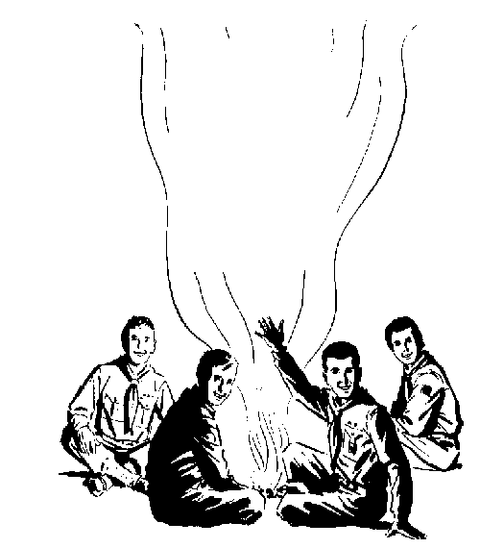
نار المخيم يالها من بهجة وسعادة إنها تدفىء القلوب قبل الأجسام ووفق تقاليدها الكشفية ويبدأ القائد أولا بذكر الله وحمده ثم يوقد النار إيذانا ببدء السمر. وحول النار تأخذ البسمة مكانها في وجوه كل من يجلس حولها فقد امتلأت نفوسهم بالبهجة والسرور وغمرت قلوبهم السعادة والصفاء مستمتعين بالحديث بالأغنية والتمثيلية والفكاهة والشعر والنثر والقصة و... ثم تقاليد الختام بحمد الله والدعاء والتمني والأحلام السعيدة.
تماما مثل الخلاء بسيطة وعملية ولا نستعمل الديكور المسرحي أو الإضاءة المبهرة كما إننا نراعي عدم اعتراض أو غضب إخواننا عندما نستخدم هذه الأدوات فلا نقدم فيها مايسىء إلى احد أو يؤذيه أو يجعل منه سخرية أو أضحوكة للمشاهدين.
ومقومات السمر الناجح هي:
- المسامــر(عريف الحفل):
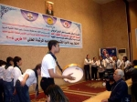
وهو مقدم السمر من بين الفتية ويتصف بخفة الظل وسرعة البديهة والقدرة على السيطرة أنه المذيع والمخرج الفني في وقت لآخر ويتوقف عليه أخيرا نجاح فقرات السمر والاستمتاع بها .
- الفقرات:
وغالبا تكون متعددة في أنواعها بين الأغنية الجماعية والفكاهة وإلقاء الشعر والزجل والعزف على الآلة الموسيقية والصيحة. والمسابقات المرحة ويجب إن لا نقدم فقرات كل يوم متتالية أي لا نقدم الأغاني كلها ثم يليها إلقاء الشعر ثم الفكاهة.. وهكذا.. بل يجب إن نأخذ.. من كل بستان زهرة ثم نعود فنكرر ذلك ثانية وثالثة .. كذلك من المهم إن ينتهي السمر وهو في ذروة المسرح أي المرح والسرور حتى يبقى تأثيره في النفس أطول فترة ممكنة.
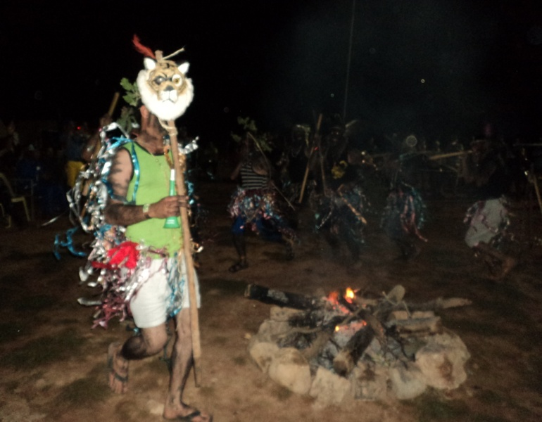
- المكـــــــــــــــان:
إننا سنوقد النار فيجب إن نراعى اتجاه الريح ليكون المخيم وكل هاهو بل للاحتراق بعيدا عن الشرور المتطاير لأننا سنجلس لنتسامر فيجب إن يكون جلوسنا بعيدا عن ألاماكن ذات الرائحة غير الطيبة أو كثيرة الأعشاب والأحراش. وإذا كان لنا جيران فيجب إن لا نقترب منهم بجبرهم على سماعنا ومشاركتنا لكننا سنرحب بهم إذا حضروا إلينا للاستمتاع معنا.
المبحث الثالث: أنواع وأهداف المخيمات الكشفية
تكمن متعة الحياة الكشفية في أنشطتها وخصوصا الخروج للخلاء والطبيعة وهو ما يجذب الجميع للحركة الكشفية. فالإنسان يغتنم الفرصة ليخرج من المدينة إلى الحدائق والجنائن بل والغابات والمناطق الساحلية والشاسعة. ولكن قبل التخييم والخروج للخلاء لا بد من تعلم أمور هامة كثيرة وهي:
أولا: أنواع المخيمات:
تقسم المخيمات حسب تنظمها ونسبة إلى مشاركيها هي:
- المخيمات المحلية: وهي مخيمات تقام داخل المدينة في وهي متنوعة تقام بمعدل أربعة مخيمات في العام الواحد أحيانا.
- المخيمات القطرية: وينتمي المشاركون فيها إلى عدة محافظات وتقام بمعدل مخيمين في السنة.
- المخيمات العربية: وينتمي المشاركون فيها إلى أكثر من قطر عربي وتنظم بمعدل مخيم في كل سنتين ويعقد في أحد الأقطار العربية.
- المخيمات الدولية: وينتمي المشاركون فيها إلى عدة دول كتجمعات شباب.
- المخيمات الرسمية (المؤتمرات): تقام هذه المخيمات على هامش المؤتمرات العربية والإقليمية والعالمية. إذ تنفذ خلالها جدول أعمال المنظمة المراد مناقشتها من قبل أعضاء المنظمة وما تم عمله خلال الدورة الماضية, ويتم تنسيب وترشيح أعضاء للمنظمة.
وتصنف أيضا حسب أهميتها وأهدافها:
- مخيمات تعليمية وتدريبية: فمن خلالها يتم أدراج على منهاجها الأهداف التعليمية المراد تعليمها للفئة العمرية وحسب المنهاج المعد للفئة. فتعلم فيه الأسس ومبادئ الحركة الكشفية القيم والمثل الكشفية وكذلك المهارات والفنون الكشفية.
- مخيمات الترفيهية والتعريفية: تقام هذه المخيمات للترفيه الكشافة والتعرف على حضارات الشعوب المشاركة وتبادل الثقافات المتنوعة وتدعى أحيانا المخيمات الشبابية.
- مخيمات إسناد ومناهضه: تقام هذه المخيمات لمناهضة قضايا إنسانية أو إسناد مجتمع متضرر من جراء الكوارث الطبيعية أو الاصطناعية مثل الحروب وإعمال الإرهاب.
ثانيا: مدة المخيمات :
تقسم المخيمات من حيث مدة أقامتها إلى :-
- مخيمات النهار الواحد بدون مبيت.
- مخيمات اليوم الواحد مبيت ليلة واحدة.
- مخيمات قصيرة الأمد لمدة يومين إلى أسبوع.
- مخيمات طويلة الأمد ويمكن تقسيمها إلى:
- المخيمات التي تدوم من أسبوع إلى أسبوعين.
ب- المخيمات التي تدوم من أسبوعين إلى شهر.
ج- المخيمات الدائمية والإقامة فيها لمدة تزيد على شهر وقد تصل إلى سنة.
المبحث الرابع: متطلبات إعداد وإقامة المخيمات الكشفية:
يجب عليك قبل التخييم تحديد الوقت الذي تقضيه وما نوع المكان الذي تود التخييم به وهل هذا المكان مناسبا وما هي الأدوات التي تمكنني من التخييم في هذا المكان، كما يجب عليك تجهيز أدواتك التي قد تحتاجها، أيضا لابد من أن تكون من المتقنين لنصب الخيام واستخدام البوصلة والخرائط وأيضا الطهي الخلوي ما وسيلة ذهابك إلى موقع التخييم السيارة أم القطار أم ..
أولا: اختيار موقع التخييم:
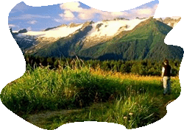
على القائمين بإعداد المخيم اختيار موقع التخييم بدقة وعناية مراعيا النقاط السابق ذكرها من دراسة خريطته واقرب الأماكن العامة له ووسائل المواصلات، ويجب استطلاع المكان في زيارة مبدئية أولية قبل بدء التخييم، وعند اختيار الموقع فإذا كان مكانا عاما صالح للتخييم والذي يجب إن تتوفر فيه الشروط التالية :-
- اختيار ارض التي تمتص الماء وتجنب الطينية والرملية.
- أن تتوفر فيه مياه الشرب والغسل.
- أن لا يكون في مكان منخفض معرض للرياح أو معرضا لهطول أمطار أو سيول وكذلك الوديان والجداول الجافة، وبعيدا عن البرك والمستنقعات.
- أن يكون في مكان يمكن الحصول على أخشاب للوقود.
- أن يكون الموقع بعيدا عن المنحدرات الصخرية والأشجار الآيلة للسقوط وبعيدا عن الأماكن الخطرة، عن الحشرات والحيوانات غير الاليفة.
- أن يكون بعيدا عن المساكن والمدن المزدحمة.
- أن يكون ملاصقا أي قريب من جدول أو نهر.
- أن يكون موقعه يسهل التزود بالمؤونة.
- يحسن اختياره قرب مكان تاريخي أي اثري للاستفادة منه.
- إن يكون قريبا من الطريق العام ومن مركز طبي أو مستشفى.
عند اختيار موقع التخييم أيضا راع بعض الملاحظات الهامة كان يكون مناسبا لعدد الأفراد وان يكون ومتوافقا مع الأنشطة التي وضعتها ببرنامجك.
ثانيا: العمل قبل اقامة المخيم:
على القائمين بإعداد المخيم القيام بالإجراءات التالية:
- مقابلة صاحب الأرض عنها للتأكد من عدم وجود ما يعكر قيام المخيم.
- التعرف على المنطقة لدراسة الإمكانيات التي تساعد في أعداد برامج المخيم.
- معرفة البيئة المحيطة بمكان المخيم كدائرة شرطة والبريد والصيدليات والأطباء والإطفاء.
- أخذ موافقة الجهات الرسمية المســـولة عنه.
- اخذ موافقة أولياء أمور الكشافة.
- أعداد كافة ألوازم والتجهيزات العامة الشخصية.
- تحديد ساعة السفر ومكان التحرك وتهيئة وسائط النقل.
- أعداد الأرزاق اللازمة والكافية لمدة المخيم.
- رسم مخطط لمكان المخيم وكافة التعليمات وتحديد الأجهزة والتجهيزات والأدوات الخاصة بالمخيم.
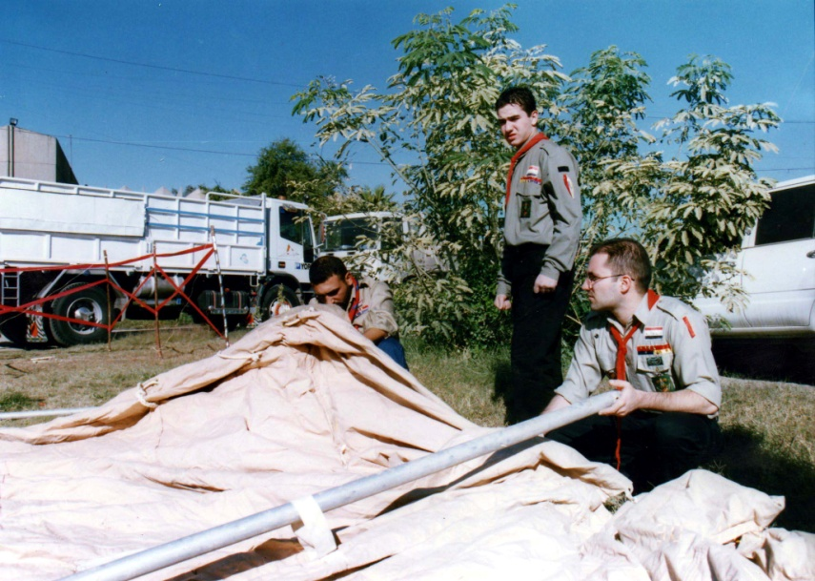

البرامج الكشفية
البرامج الترفيهية
للجان المخيم
توزيع المسؤليات
البرنامج التربوي
تحديد الأهداف
البرنامج
تحديد المكان

البرنامج التغذية
للجنة الاتصالات- والتنسيق- الاعلام
امين المخزن- للتجهيز
الأهداف التربوية
الأهداف الكشفية
الأهداف التطويرية
منطقة خلاء.. قريبة من مصادر الماء ومن طريق عام ودوائر صحية......اخ

حسب المناهج المعدة
حسب المراحل والرتب الكشفية
حسب ما يسمح به الزمان والمكان
وجبات صحية تركيبة غذائية متكاملة
قيادة المخيم
للجنة أعداد المخيم
لجنة أعداد المناهج
استطلاع المكان
قائد المخيم
متابعة سير الاستعدادات
تفقد أسماء المشاركين
تفقد الزي الرسمي للمشاركين
ضبط مواعيد البرامج

شكل(2)
الإعداد قبل إقامة المخيم
تحدد المستلزمات الضرورية في رحلات التخييم والمخيمات وفقا لمايلي:
- مدة المخيم.
- نوعية ومكان المبيت.
- الطقس.
- نوع المخيم.
- عدد الأفراد.
- مدى مشاركة الأفراد معاً في بعض الأدوات.
يجب عند اختيارك لهذه الأدوات مراعاة أهميتها وخفة وزنها واستمرار صلاحيتها لمدة طويلة تحفظ الأدوات في أكياس ضد الماء وتغلق بإحكام، قم بتسجيل جميع الأدوات التي قد تحتاجها في ورقة حتى تستطيع الإطلاع على ما قمت بتجهيزه بسهولة وحتى لا تنس شيء ويمكن عرض قائمة للأدوات التي تحتاجها أثناء التخييم.
ثالثا:- العمل إثناء المخيم.
تصدر آمريه المخيم تعليمات تخص الإقامة في المخيم ومنها مايلي:
- أن يجلب الكشاف ما يحتاج من معدات شخصية ما تكفل له أقامة مريحة.
- الابتعاد عن الكماليات التي لا يستفاد منها.
- عدم ترك الأمتعة على الأرض مدة طويلة بسبب الرطوبة.
- عدم ترك حاجيات النوم خارج الخيمة حتى المساء بغرض تهويتها.
- عدم وضع المنشفة أو ملابس النوم فوق الفراش بل نشرها على الحبل.
- ارتداء الأحذية المصنوعة من النسيج بدل الأحذية الجلدية التي يصعب السير بها.
- تغير الملابس قبل الذهاب للنوم.
- استعمال زي خاص للعمل بالمخيم.
- إشغال أوقات الفراغ بعمل النماذج المفيدة.
- أعادة كل ما تستعمله من أدوات ولوازم إلى أماكنها بعد الانتهاء من العمل.
- تجنب نشوء بعض المتاعب الصحية في الصدر نتيجة الإهمال الشخصي.
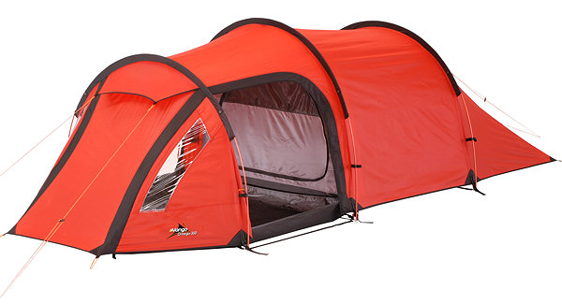
بما أن المخيمات هي أهم وسيلة لتدريب الفتية على الاعتماد على النفس وتقوية حواسهم ولكي تفي المخيمات بالغرض الذي تقام من أجله يجب إن توفير الأمور التالية:
- خيام.
- أوتاد ومطرقة.
- مولدات كهربائية وإنارة.
- مصباح كشاف يدوي.
- مفتاح علب.
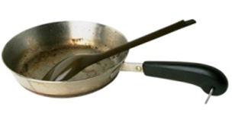
- أواني الطعام.
- مواد طاردة للحشرات.
- صندوق إسعافات أولية.
- ثياب تناسب طقس الصحراء.
- اسطوانة غاز وموقد للطهي.
- أواني للقهوة والشاي(ابريق).
- طعام من النوع الذي لا يتلف في الجو الحار.
- ماء (20 لتر تقريبا في اليوم الواحد لكل شخص).
- أدوات نظافة شخصية كفرشاة الأسنان والصابون...الخ.
- أسرة مخيمات، أو مراتب للنوم، ومفرش لأرضيات الخيام.
وتوجز ما يقوم به المعنيون بإقامة المخيم الأنموذج التالي شكل (3) العمل إثناء المخيم.
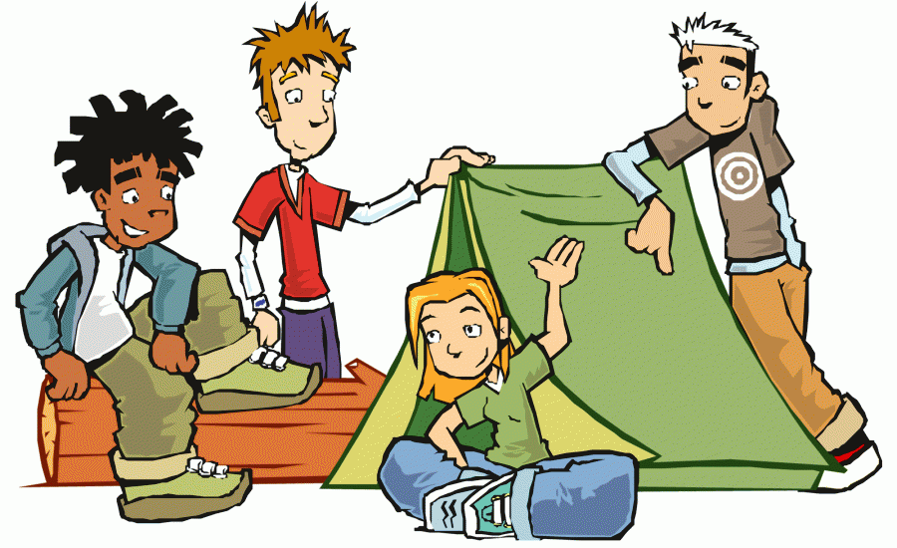
رسم خارطة المخيم
أطلاق النشاط
نصب المخيم

أعداد المرافق
تنظيف المكان
- المطبخ
- المرافق الصحية
- البواية... وسارية العلم
- اعداد ساحة العلم
تنصب الخيم على شكل منسق
- نصف دائرة
- مربع مفتوح
- مستطيل مفتوح

تنظيف المكان من الادخال والاوساخ واروراق الاشجار ومن الاحجار الكبيرة
العاب كشفية
تجارب علمية
ثقافة وفن
مسابقات وفعاليات كشفية
فعاليات بدنية
العاب رياضية
رحلات ترفيهية وعلمية وخلوية
مساهمات اجتماعية
بحوث ودراسات
ندوات
مهارات كشفية
مهارات كشفية
فتح الخيم رزمها وتنظيف المكان والعودة

شكل (3)
العمل إثناء المخيم
المبحث الخامس: أسس التخييم
الخَيْمَة مسكن متنقل يستخدمه البدو في الصحاري، كما يستخدمه كثير من الذين يخيِّمون في الخلاء وذلك للوقاية من الحشرات والأحوال الجوية. وتحتوي كثير من الخيام على إطارات خشبية أو حديدية وغطاء وأرضية من النيلون أو قماش مصنوع من القنَّب (الشراع) أو من نسيج قطني آخر.
تُصنع الخيام الحديثة بمختلف القياسات والأحجام والأشكال. وتتفاوت ما بين خيمة تتسع لشخص واحد، وخيمة كبيرة تتسع لستة أشخاص أو أكثر. وتستخدم الخيام الكبيرة للأنشطة المختلفة كالاحتفالات العامة، وأعمال السيرك. واللقاءات الدينية وغيرها.

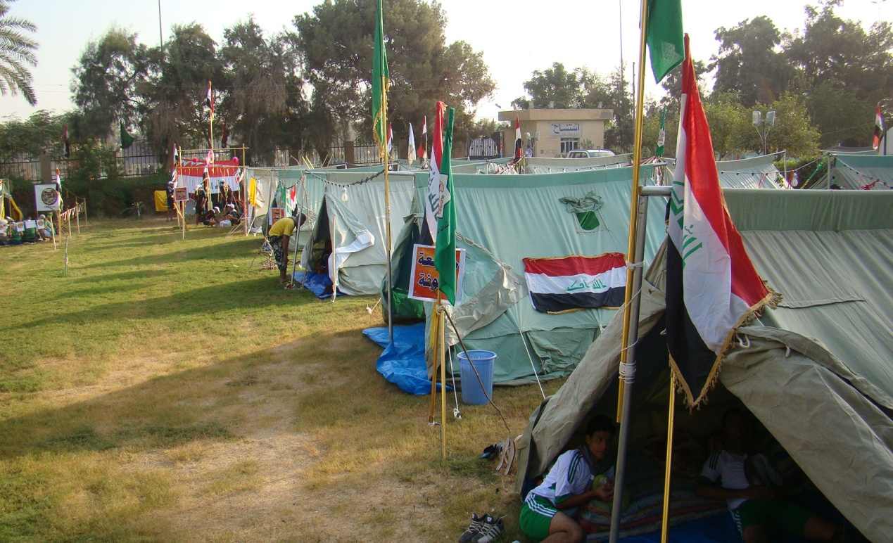
أولا: أنواع الخيام rolleyes:
هناك العديد من الأشكال والأحجام لخيام المخيمات. إلا أن كثيرًا من هذه الخيام ليست إلا تعديلات على واحد من ثلاثة أنواع أساسية من الخيام فقط وهي:

- الخيام التي لها إطار على شكل رقم 8(السفري).
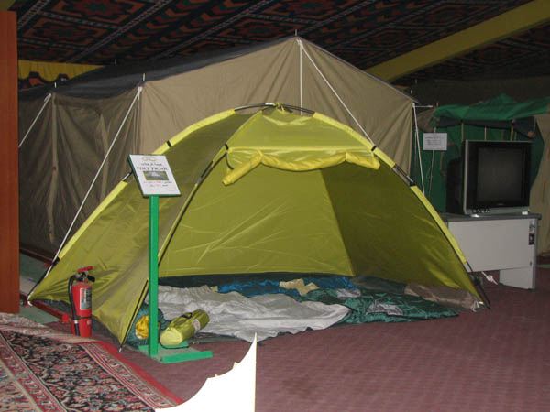
تُرفع الخيام التي لها إطار على شكل الرقم 8 إلى نقطة معينة إلى أعلى، وتشبه في شكلها الرقم المذكور. ويمكن أن ينام شخص أو شخصان في مثل هذا النوع من الخيام الصغيرة الخفيفة الوزن، والتي تعتبر مثالية للرحلات التي تتطلب حمل الأمتعة على الظهر فقط. وتصمَّم معظم خيام متسلقي الجبال على شكل إطار بشكل رقم 8 يمكن استخدامها على مدار العام.
الخيمة الهندية ((الناقوس أو الجرس او الهرمية)).
ولهذا الخيمة عمود صاري واحد طويل يوضع في المنتصف وهي ثمانية الأضلاع وأحيانا أربع أضلاع. ترتفع عن الأرض بواسطة عمود أو حبل يتدلى من غصن شجرة.. وهي صغيرة.. خفيفة الوزن.. سهلة النصب .
الخيمة الهندية
- الخيمة الشخصية (هايك) :
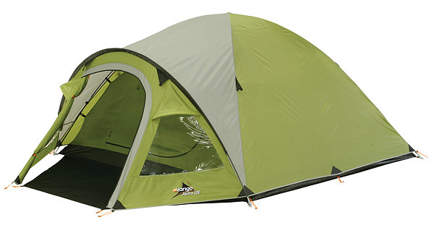
وهي خيمة خفيفة وسعتها شخص واحد أو شخصين وتكون سهلة النصب والحمل (إذ تحتوي على أعمدة لولبية (سبرنك) أو متحركة) وهي سياحية وتستخدم في الرحلات الخلوية الكشفية.

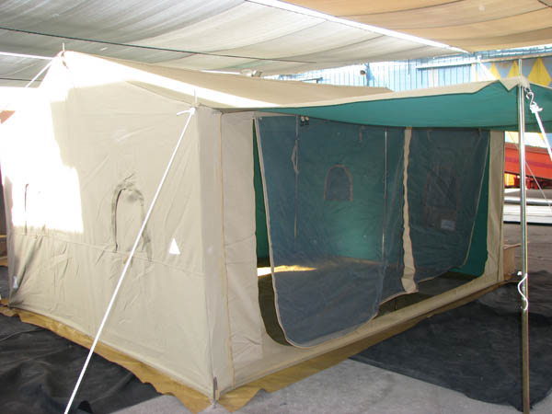
- الخيمة المربعة:
وهي تتكون من سقف و أربعة جوانب, مثبتة بأعمدة (قوائم) تكون مربوطة بجسور أحيانا وأخرى مشدودة بالحبال. وهي واسعة وكبيرة وخفيفة الوزن، وغالبا تكون سياحية.
- الــرحالــة ((الطراز العربي)) :
وهي تتركب من قطعة قماش واحدة وتابع لها مظلة للمطر وهناك نوعين الأولى تسمى أحيانا الاسفينية.. ترتفع عن الأرض بواسطة عمودين (صواري) وجسر تحت السقف.. وحجمها (80 باوند) وقد تستغل شجرتان أو نحوهما في رفعها.. وهي خفيفة الوزن.. واسعة.. سهلة النصب.
أما الأخرى وتسمى أحيانا المنشورية وتحتاج إلى ثلاث أعمدة (صواري) وقائمين أفقيين وهذه الخيمة أكثر شيوعا واستخداما من الخيمة الهندية لاتساعها أكثر عدد وتستخدم غالبا في الجيش وهي اكبر من الأولى ويبلغ حجمها (160 باوند). وتسمى أيضا الكوخية.. وهي أكثر الأنواع استخداماُ في الحياة الكشفية .. وهي متينة ... واسعة .. سهلة التنظيف والتهوية.
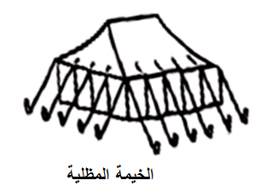
- الخيام المظلية.
الخيام المظلية فهي أكبر حجمًا وأثقل وزنًا من سابقتها إذ يبلغ حجمها (400-600 باوند). ويتميز هذا النوع من الخيام بجدرانه المائلة نسبيًا، أما قمته فهي على شكل هرم. ويتميز بعض أنواع هذه الخيام بأن له دعامة (عمودًا) مركزية، ومع أن هذه الدعامة المركزية تقلل حجم المساحة الداخلية للخيمة، فإن الأنواع الجديدة من هذا الطراز لا تحتوي على هذا العمود المركزي. وتحتوي الخيام المظلية على مساحة تمكن أربعة إلى ستة أشخاص من النوم براحة داخلها. وتتميز أيضًا بثباتها وقوة تحملها للرياح الشديدة .وتسمى أيضا الرحالة أو الكوخية.. ترتفع عن الأرض بواسطة عمودين وجسر تحت السقف.. وقد تستغل شجرتان أو نحوهما في رفعها وهي أكثر الأنواع استخداماُ في الحياة الكشفية.. وهي متينة... واسعة.. سهلة التنظيف والتهوية. وتسمى السفانية .. وهي الخيام التي لها أروقة منفصلة عنها تختلف باختلاف عدد الأعمدة .. فمنها ما يرتفع بواسطة عمود أو عمودين أو أربعة أو أكثر ..ومنها الكبير والصغير .
3ـ الخيام الجدارية.
وأما الخيام الجدارية فهي تشبه البيوت الصغيرة إلى حد ما، إذ إن لها جدرانًا عمودية، ولها سقف على شكل إطار بشكل رقم 8. وتتميز أيضًا بسعة أمكنة النوم والوقوف فيها، إذ أن مساحتها وحجمها أكبر من الخيام التي تأخذ شكل إطار برقم 8، أو الخيام المظلية، إلا أن هذا النوع من الخيام أصعب نصبًا، أما الخيمة التي على شكل غرفة فهي أفضل أنواع الخيام راحة في التخييم في الخلاء، إذ إن مساحتها الداخلية واسعة، وجدرانها عالية بحيث تمكن من النوم والوقوف والمشي وحرية الحركة داخلها بشكل مريح يميزها عن سائر أنواع الخيام الأخرى. ويلاحظ أن الخيام الجدارية، ومعظم الخيام المظلية كبيرة الحجم بحيث تصبح ثقيلة أو غير ممكنة الحمل لمن يريد المشي على الأقدام وحمل أمتعة التخييم على ظهره. وغالبًا ما يستخدم هذه الأنواع بشكل أساسي الأشخاص الذين يرغبون في استعمال سياراتهم الخاصة للتخييم في أماكن مخصصة للمخيمات. وتُصنع معظم الخيام من كافة الأنواع من التيل أو من النيلون، إلا أن الخيام المصنوعة من التيل هي أثقل بكثير من الخيام المصنوعة من النيلون، كما أن احتمال تسرب المياه منها أقل بكثير من الأخرى.
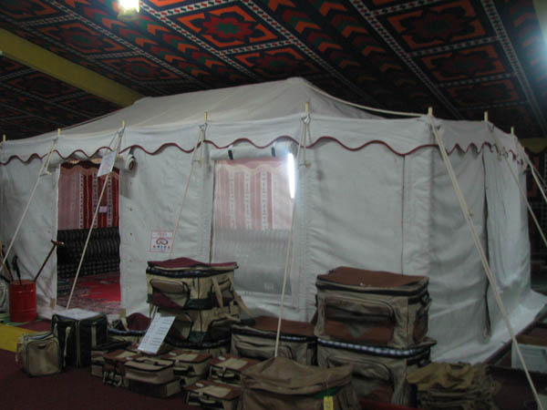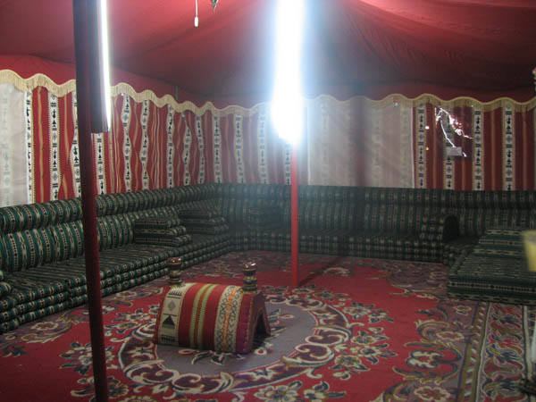
كما يلاحظ أن كثيرًا من الخيام المصنوعة من النيلون تعالج معالجة كيميائية خاصة لتحد من تسرب المياه إلى داخلها أثناء هطول الأمطار، إلا أن هذه المعالجة الكيميائية التي تحول دون تسرب الأمطار إلى داخل الخيمة تحبس الرطوبة الداخلية مما يجعل الجو الداخلي للخيمة رطبًا. وقد يُصْنع سقف بعض الخيام المصنوعة من النيلون من التيل بحيث يسمح بتسرب الرطوبة الداخلية للخيمة. كما أن بعض خيام النيلون الأخرى يُترك سقفها دون معالجة كيميائية بحيث لا يحبس الرطوبة الداخلية، وتوضع طبقة أخرى معالجة كيميائيًا فوقه لكي تحول دون تسرب مياه الأمطار إلى الداخل. وتعمل الخيام جميعها على تقديم نوع من التهوية والحماية ضد كل من الأمطار والحشرات. وتحتوي الخيام التي تصمم على شكل غرف، على باب ونوافذ كبيرة، بينما يوجد للخيام الصغيرة فتحات تهوية وفتحة مغطاة تستخدم للدخول والخروج، وعادة ما تغطَّى هذه الفتحات جميعها بقماش شبكي دقيق للحيلولة دون دخول الحشرات المؤذية. كما تحتوي كثير من الخيام على جنيحات قماشية أخرى إلى جانب تلك الفتحات وذلك لمحاولة إغلاقها أثناء العواصف. كما أن لبعض الخيام غطاءً إضافيًا يوضع عليها جميعها أثناء العواصف.
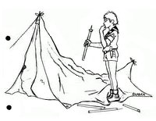
ثانيا: شروط الخيمة:
- أن تكون خفيفة الوزن سهلة التنفيذ.
- أن تكون سهلة التركيب.
- أن تكون من قماش مانع لتسريب المياه.
- أنتكون من قماش متين.
- أن تكون ذات مظلة.
ثالثا: نصب الخيام:
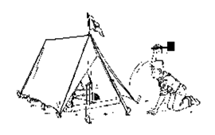
إن التخييم على الأراضي المرتفعة يحول دون تأثر الخيام بمياه السيول في حالة هبوب عاصفة مطرية مثلاً. كما يجب حفر خندق صغير حول الخيام إذا نُصبت في مكان منخفض وذلك للحيلولة دون تأثرها بمياه الأمطار. كما يجب على المخيمين إبعاد خيامهم حين نصبها عن الأشجار التي تحتوي على فروع وأغصان جافة ميتة قد تنكسر بسهولة أثناء هبوب العواصف والرياح، الأمر الذي من شأنه أن يلحق أضرارًا بالخيمة، أو يؤذي من فيها.
يقضي الكشاف ساعات يومه في المخيم داخل الخيمة خصوصاً أوقات النوم والراحة، لذلك ينبغي له أن يجعل من خيمته مكاناً جميلاً ومريحاً له، والخيام تختلف في أحجامها وأنواعها وأشكالها، وتختلف في طريقة نصبها، إلا أننا ننصح بمراعاة النقاط التالية لنصب وتهوية وطي أي خيمة. وتعدد إشكال ونوعيات الخيام من حيث الحجم والشكل والتركيب ونوع القماش ولكل نوع له أصول وطريقة في النصب ونتناول شرح نصب خيمة الأكثر شيوعا في الحياة الكشفية هي خيمة الرحالة أو العربية أو المنشورية وتنصب بالطرق التالية هي:
الطريقة الأولى (الخيمة وسقفها إلى الأعلى)
تختلف طريقة نصب الخيمة بناء على أنواعها خصوصاً الخيام الكشفية والتي تعتمد على الهياكل المعدنية، إلا أننا سنشرح طريقة نصب أكثر الخيام استعمالاً عند الكشافة وهي الهرمية وبالطريقة نصب الخيمة والسقف إلى الأعلى:
- أخرج الخيمة من الكيس المحفوظة فيه.
- افرش الخيمة مع المظلة (flay) على الأرض جاعلاً سقف الخيمة للأعلى.
- اسحب الحبال للخارج بحيث تكون حبال الأركان على امتداد قطري من الخيمة، والحبال الجانبية عمودية على جدار الخيمة. وتحدد أماكن الأوتاد وتدق الأوتاد (وتحدد مواقع أوتاد الخيمة سهل إذا كان الكشاف ملما بأبعاد انفراد الخيمة). اذ يأخذ منتصف الحبل الجانبي مكانا لتدق الأوتاد او ويراعى أن يكون الوتد قريباً من الخيمة بقدر العصا الكشفية... كما في شكل(4)
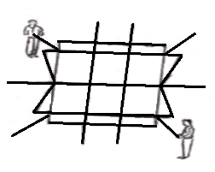
شكل(4)
يبين نصب الخيمة
- تثبت الحبال في الأوتاد وهى على الأرض. قدر الإمكان تكون الحبال مرتخية، في بادئ الأمر. ادخل جسر الخيمة تحت سقف الخيمة (إذا كان جسر الخيمة مكون من عدة أجزاء فقم بوصلها قبل إدخالها) كما في شكل (5).
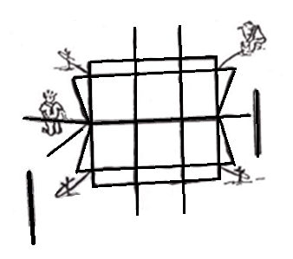
شكل(5)
يبين كيفية دق مكان الأوتاد وربط الحبال
- ركب الأعمدة في المكان المخصص لها من جسر الخيمة ثم ابدأ برفعها بشكل عمودي من الجانب الأمامي والخلفي في نفس الوقت، ثم نشد الحبل. ثم يلف الرواق على الخيمة وتشد الحبال بشكل نهائي . كما في شكل(6)
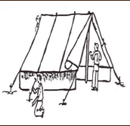
شكل(6)
يبين كيفية رفع الخيمة وشد الحبال
الطريقة الثانية (الخيمة على ظهرها):
لنصب الخيمة يتطلب نصبها أربعة أفراد, ومع تقدم التدريب يمكن رفع الخيمة بواسطة فردين أو حتى شخصا واحدا على النحو التالي :
- بعد فك حبال الخيمة تفرش المظلة (flay) مع الخيمة على ظهرها بأكمله على الأرض.
- ثم يثنى عليهما قماش الخيمة من المنتصف وتوضع القائمين (الأعمدة) والجســـــر.
- الخاص بها داخل الخيمة, ويقفل بابها جيدا.
- ثم تدق الأوتاد خاصة في الزاويتين لإحدى الجهتين.
- ويوضع وتد في محل القائم الأمامي للخيمة في الوضع والاتجاه المناسب لبنائها, يعين مكان القائم الخلفي للخيمة باستعمال مداد السقف ثم يوضع وتد ثان في ذلك المكان.
- ثم رفع الخيمة بالأعمدة وشد الحبال التي في الزوايا الأخرى.
- ثم توضع بقية الأوتاد بشكل مستقيم ويدق الوتد على حسب خياطة الحبل في الخيمة... ويراعى أن يكون الوتد قريباً من الخيمة بقدر العصا الكشفية
ثم يلف الرواق على الخيمة وتشد الحبال بشكل نهائي.
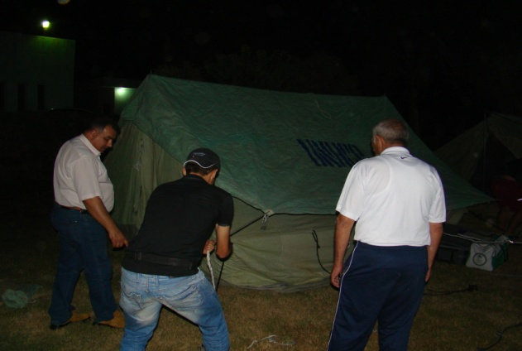
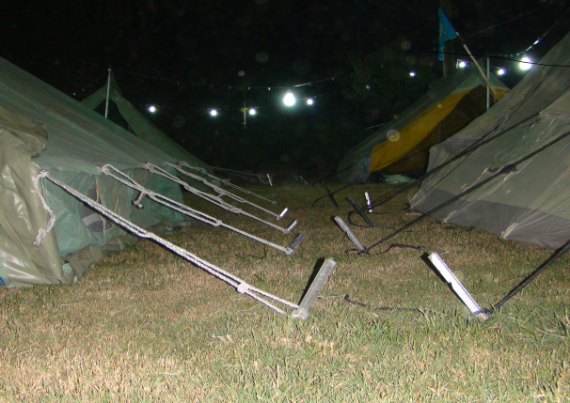
ملاحظة:
يمكن اختزال العملية رقم (3،4) أو احدها برفع الخيمة ثم دق أوتادها المقابلين على جهتي الخيمة والمتعاكسين مع لف وشد أحبالها. تكون جميع العقد حبال الخيمة بالوتد هي العقدة الوتدية.
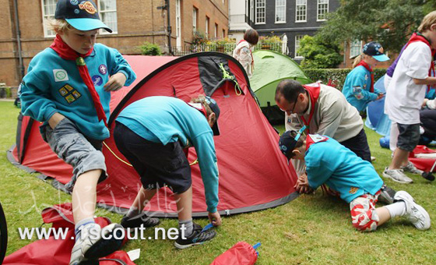
وتختلف إجراءات نصب الخيام من خيمة إلى أخرى طبقًا لنوع الخيمة المراد نصبها. فإذا كان للخيمة إطار داخلي فيجب تركيب الإطار أولاً، ثم وضع الخيمة فوقه. أما الخيمة ذات الإطار الخارجي فتحتوي على حمالات أو عروات يُربط قماش الخيمة بوساطتها لتثبيته في المكان المناسب. يجب شد قماش الخيمة بشكل مناسب للحيلولة دون تجميعه في أمكنة مختلفة، بيد أنه يجب عدم شدها بشكل قوي كي لا تتمزق. وتُثَبَّت بعض الخيام الجدارية (ذات الجدران)، وبعض الخيام المصممة على شكل رقم (7) بأوتاد ذات حبال تسمى الشدادة. وتُضْرَب شدادات الخيام الجدارية على بعد عدة أقدام فقط من الخيمة. ويتم إدخال حبل الوتد في عروات على الأطراف العليا للجدران. ويمكن تعديل تلك الشدادات لضبط شكل الخيمة والتحكم بشد قماشها.

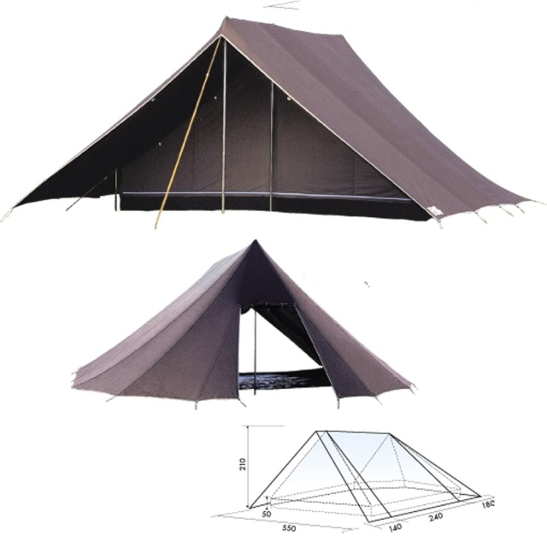
شكل (7)
طريقة نصب الخيمة
ملاحظات عامة يجب مراعاتها عند نصب الخيمة:
- اختر أوتاد متساوية الحجم ومناسبة لحجم الخيمة وحبالها.
- استخدم الربطة الوتدية المفتوحة في ربط الحبال بالوتد.
- اغرز ثلاثة أرباع الوتد في الأرض واترك الربع الأخير ظاهراً.
- ثبت الوتد بحيث يكون الحبل المربوط فيه على خط مستقيم من خياطة الخيمة إن وجدت.
- اختر مكان غرز الوتد بعناية بحيث لا يكون بعيد فيرتفع جدار الخيمة عن الأرض، ولا قريب فيهبط عليها.
- يجب أن يكون الوتد مائلاً للخارج عند غرزه بحيث يشكل زاوية 90 مع الحبل عند شده.
- يجب أن يتساوى شد الحبال من جميع الجهات حتى لا تكون الخيمة مائلة.
- يجب أن يغلق باب الخيمة عند نصبها.
- تأكد من وضع الأعمدة في مكانها الصحيح دون أن تجرح قماش الخيمة، واجعلها عمودية الانتصاب، وان لم تتمكن من إدخالها في جسر الخيمة فتأكد أنك استلمت العمود الخطأ.
- تأكد من أن تكون جميع الأوتاد على نفس المسافة وبخط مستقيم، ولا تترك الزائد من الحبل على الأرض بل أعد لفه على الحبل المشدود.
- في حالة توقع هطول أمطار احفر خندقا حول خيمتك، لا يقل عمقه وعرضه عن10 سم لتصب فيه مياه المطر وتحفظ الخيمة، وإذا كانت الخيمة منصوبة في منحدر فعليك أن تحفر خندقاً من الأعلى، أما إذا كانت الأرض مسطحة فاحفر الخندق من الجهات الأربع. ويجب أن يكون قريباً من أطراف الخيمة لتصب فيه المياه المنحدرة من سقفها.

اختيار المكان:
- اختيار أرض قابلة لامتصاص ماء المطر، وقابلة لغرس أوتاد الخيمة، شرط ألا تكون رطبة.
- نصب الخيمة في مكان فسيح حيث تجفف أشعة الشمس الأرض من رطوبتها وتعمل الريح على تهوية الخيمة من داخلها.
- تكثر الحشرات وكذلك الضباب في الأماكن المنخفضة، لذا ننصح بتجنبها وكذلك تجنب مجرى السيول في موسم المطر.
- تجنب التخييم بجوار أعمدة وأبراج الكهرباء ذات الجهد العالي، وكذلك في قمة الجبال في موسم الصواعق .
- الابتعاد عن الأماكن التي تكثر بها الحفر والجحور والمستنقعات، وتجنب التخييم في المحميات.
- يجب اختيار مكاناً تتوفر فيه بعض الخدمات المهمة أو تكون قريبة من أرض المخيم كالمياه والوقود.
- أن يكون باب الخيمة عكس اتجاه الريح.
- إذا كانت الأرض منحدرة فاجعل باب الخيمة في اتجاه انحدار الأرض حتى تستطيع حفر خنق خلف الخيمة لتتجمع فيه مياه المطر وقت الشتاء.
رابعا: تهوية الخيمة :
لأجل تهوية الخيمة (تعريض الخيمة لدخول الهواء)، فيما يلي أهم الإجراءات:
- افتح نوافذ الخيمة من الجهتين عن طريق لف الجانب لفا اسطوانيا ثم ثبتها في هذا الوضع.
- ارفع جوانب الخيمة و ثبتها مرفوعة دون لفها.
- شد حبال الخيمة.
- افرش الأرضية خارج الخيمة وافرد فوقها البطانيات وأكياس النوم لتهويتها وتعريضها لأشعة الشمس.
- انشر الملابس والمناشف المستخدمة على المناشر.
- اخرج المصنوعات الجلدية كالأحذية والحقائب من الخيمة وضعها في الظل لتهويتها دون أن تتلفها حرارة الشمس (لا تترك الحذاء خارج الخيمة ليلاً تجنباً لدخول الحشرات أو الدواب فيه).
يراعي شد الخيمة لتهويتها ثم يتم رخي الحبال قليلا أثناء الليل لجعل الخيمة أكثر دفئا اثنا النوم ومنع التيارات الهوائية.
خامسا: تقويض الخيمة (فكها و طيها):
- أغلق الخيمة من كلتا جهتيها بعد إخلائها من جوانب المهمات.
- فك الحبال المثبتة بالأوتاد و ضع الخيمة على أحد جوانبها على الأرض.
- انزع قائمي الخيمة الرأسيين وكذلك المداد.
- ضع جميع أحبال الخيمة فوقها ما عدا حبل البهلوان لاستعماله في ربطها من الخارج.
- طبق الخيمة (بعد تنظيفها) واطوها محكما واربطها بحبل البهلوان.
- ضع الخيمة داخل الكيس و معها القائمين الراسيين و المداد ثم اقفل الكيس، وفي بعض الخيام تفصل القائمين عن الخيمة.
سادسا: صيانة الخيمة :
تدوم الخيام التي يُعتنى بها عناية جيدة سنوات عديدة. وإن أهم نقاط للعناية بالخيام هي:
- المحافظة على نظافتها وجفافها قدر الإمكان. كما يجب مسح الأتربة وإزالة الحشرات وأوراق الأشجار العالقة بالخيام بعد استعمالها وطيها.
- ويمكن غسل الخيام المصنوعة من قماش القنب أو المصنوعة من النيلون بمساحيق الغسيل المعتدلة.
- عدم دق المسامير في عصا الخيمة لتثبيت أسلاك الكهرباء أو المصابيح الغازية واستخدم اللاصق أو الحبل بدلاً من المسامير.
- ترك مسافة كافية بين المصباح الكهربائي وقماش الخيمة.
- عرض جدار الخيمة كل يوم للشمس والهواء.
- خياطة أي فتق يحدث في الخيمة أولاً بأول.
- عدم قذفها، أو سحبها على الأرض.
- ترتيب الخيمة وتنظيفها قبل طيها.
- عدم طيها وهي مبتلة، ولو اضطررت لذلك فأعد فتحها بأسرع وقت وعرضها للشمس ثم أعد طيها.
- خلو جيوب الخيمة من أي مواد قبل طيها.
- عدم وضع الأوتاد والمطرقة داخلها عند طيها.
- في حالة وجود خيام كثيرة ومختلفة الأحجام، ننصح بترقيم كل خيمة، بحيث يوضع نفس الرقم على سقف الخيمة وأروقتها وأعمدتها، خوفاً من الاختلاط بين أجزاء الخيام المختلفة، وهذا ملاحظ في المخيمات الكبيرة.
- يجب مراعاة جودة تثبيت الجلبة الحديد(المطرقة) بالعصي حتى لا تنفصل وتفقد.
- يجب تهوية الخيمة جيدا للتأكد من تمام جفافها قبل تخزينها وألا تعرض للتلف إذا كانت منداة أو مبتلة.
- يجب أن يكون المخزن جافا وان تكون الخيام بمأمن من البلل.
- يجب وضع الخيام علي أرفف خشبية بعيدة عن الأرض حتى لا تتعرض للرطوبة فتتلف.
- يجب المحافظة علي الخيام من العث ومن القوارض باستعمال النفتائين.
- في حالة تخزين الخيمة لفترة طويلة يجب تهويتها بين الحين والأخر.
ملاحظة: يخطئ بعض القادة في تأخير موعد تقويض المخيم إلى المساء أو موعد الرحيل، أو بإعلان مسابقة عن أسرع فرقة تقوض مخيمها، وفي جميع الحالات يتسبب هذا الأمر في طي الخيام بشكل عشوائي فتختلط أعمدتها وأجنحتها وتضيع أوتادها، ودون تنظيفها أو التأكد من جفافها.
كيف تعالج الخيام ليصبح مانعا للمياه:
- قم بإذابة رطل من صابون غسيل في 2 جالون مياه ساخن و تأكد من الذوبان.
- أنقع الخيمة في السائل لمدة ساعة مع التقليب كل فترة ثم أعصر الخيمة ثم انشرها لتجف.
- أذب ربع (1/4) رطل من الشبه في 2 جالون ماء ساخن.
- انقع الخيمة في السائل لمدة 4 ساعات مع التقليب
- أعصر الخيمة ثم انشرها لتجف وبذلك تكون قد حصلت علي خيمة ذات قماش مانع للمياه.
- ويمكن من قماش الخيام عمل حوض غسيل أو جردل للمياه أو جرب.
المبحث السادس: مرافق المخيم
يتكون المخيم الناجح من مرافق متعددة .... ولكل منها موقع يناسبه:
- الــخـــيـــام: تتكون الخيام لإغراض المبيت ويمكن استخدامها لإغراض متعددة مثلا (مكاتب، معارض، خيمة إسعافات أولية......).
- تــغـــذيـــة: للإغراض التغذية يجب أن يهيئ مكان لأجل: مطبخ، مستودع.
- نــظــافــة: يجب أن يهيئ مكان لأجل النظافة مثل: دورات مياه ومغاسل..
- ســـاحــات : تستغل الساحات لأجل:
- سارية للعلم
- حلقة للسمر
- لألعاب الرياضية.
مخــطــط الــمـــخــيـــم:
هناك أساليب وطرق متعددة .. لتنظيم ساحة المخيم.. وهذه أشهرها تـــذكــــــر أن نجاح المخيم يعتمد على التخطيط المسبق ..المنظم.. ولذلك ينبغي عليك:
- عمل البرنامج المناسب من حيث : الفقرات ....الجو .......البيئة.
- الاستعانة بالخبرات.

شكل (8)
اتجاه الرياح
ساحة
العلم
خيمة
خيمة
خيمة
خيمة
خيمة
خيمة
خيمة
خيمة
خيمة
خيمة

مرافق صحية
مطبخ
مستودع
حفلة
سمر
المدخل
يبين مخطط لمخيم على شكل حذوه حصان
اتجاه الرياح
المدخل
ساحة
العلم
خيمة
خيمة

خيمة

خيمة

خيمة
خيمة

خيمة

خيمة
خيمة

خيمة

مرافق صحية
مطبخ
مستودع
حفلة
سمر
خيمة

خيمة

شكل (9)
يبين مخطط لمخيم على شكل مربع ناقص
أولا: حفره المياه المستعملة :
يهتم معظم الكشافين بعمل حفر للنفايات....لابد من وجودها اذ تكون ضرورية, لابد من وجود حفرتين في كل مطبخ.. أحدهما للنفايات الجافة .. والأخرى للمياه .. ولا تنسي انه من الأفضل إحراق كل ما يمكن إحراقه من النفايات في نار المطبخ.. ويتم بعدها دفن الرماد ومخلفات الحرق، وإذ لم يتم الحرق يتم دفنها ويفضل حرقها. وهناك أماكن من عمل الكشافين (أعمال الريادة) لرمي النفايات و الشكل يوضح ذلك.
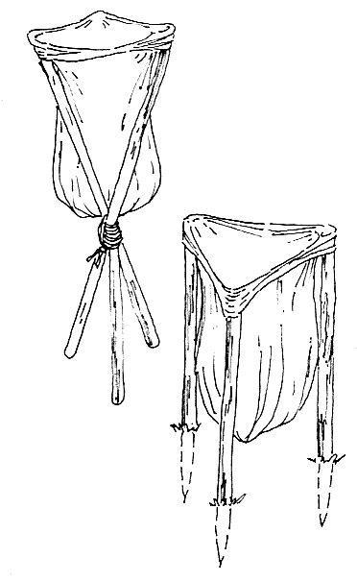
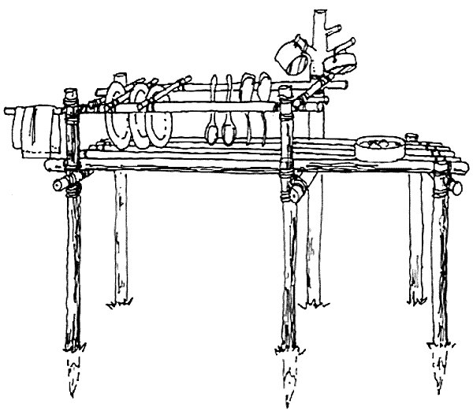
ثانيا: غسيل الأواني
لابد أن تكون أواني المطبخ نظيفة من الداخل ومن الخارج. ومعلقة علي حامل خاص.. ولسهولة غسل الأواني يمكنك عمل حوض لذلك كما هو موضح لك في الشكل.. لاحظ وجود حفرة المياه القذرة تحت الحوض التي يجب أن تكون ذات عمق اكبر من المعتاد.

* نقلا عن كتاب المرشد لقادة الكشافة تأليف اللورد بادن باول
* نقلا عن كتاب المرشد لقادة الكشافة تأليف اللورد بادن باول
* نقلا عن كتاب المرشد لقادة الكشافة تأليف اللورد بادن باول

